直播后台操作 #
​ 保利威直播后台在用户注册保利威账号后自动分配，支持对直播间的创建、设置、删除、分配等操作，支持通过单点登录或ODM方式集成后台功能到企业已有系统中。

直播间设置

直播间列表
​ 点击“直播列表”进入直播列表页，直播列表展示已创建的直播间列表，默认按照创建时间排序
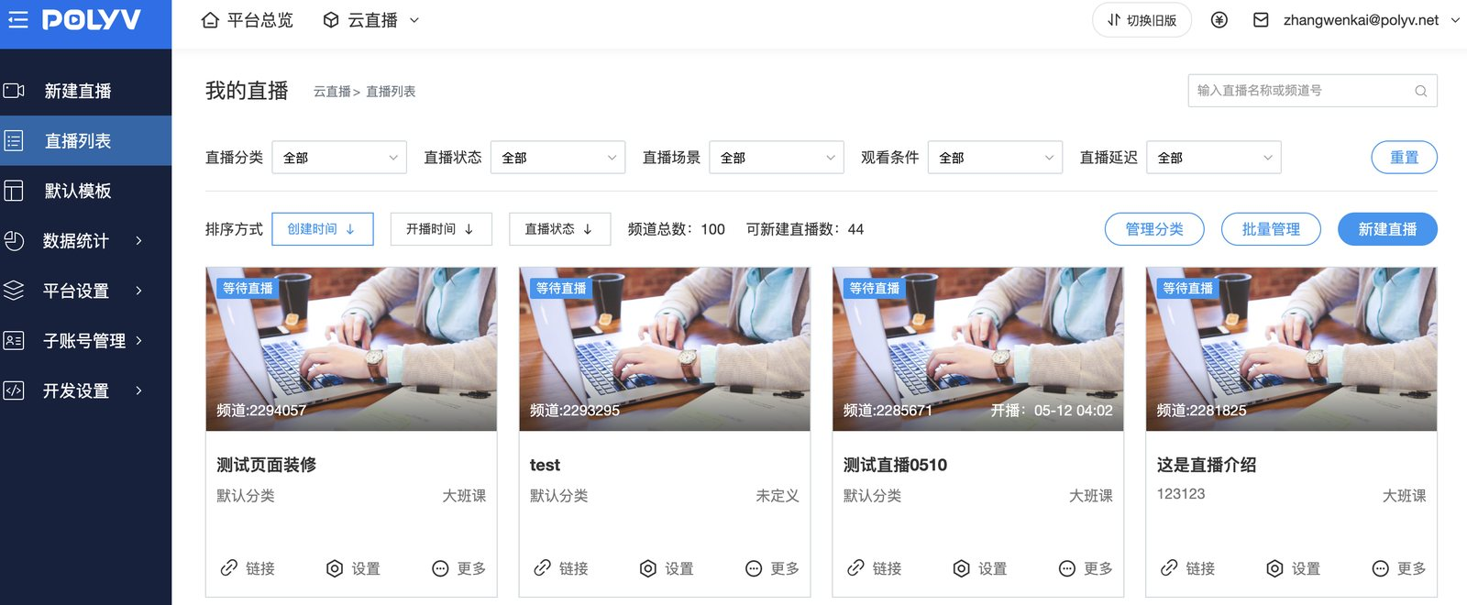

列表搜索：
​ 直播列表支持根据直播间名称和或者频道号进行模糊搜索，在右上角搜索框输入直播名称，则自动执行搜索相关内容，比如输入搜索“测试”。
图片：../../../img/bgm/bgm_list003.png

列表筛选和排序
​ 直播列表支持根据直播分类/直播状态/直播场景/直播模版/观看条件/直播延迟等对直播间进行筛选，支持根据创建时间/开播时间/直播状态方式升降序，比如需要按照直播间创建时间升序，则点击创建时间，， 如果需要降序，则再点击多一次创建时间。
​ 当选择了过多的筛选和排序方式时，可以点击“重置”，清空所有筛选和排序，以及搜索条件。

**列表操作：**

新建直播
​ 直播列表显示当前拥有的频道号，以及可以新建的的直播数，点击“新建直播”则跳转到新建直播页。

**直播分类管理**
​ 直播分类支持对于当前直播间分类管理，通过对直播间进行分类，可以较快找到对应的直播间。点击，可以在出现的分类管理中对直播分类进行管理
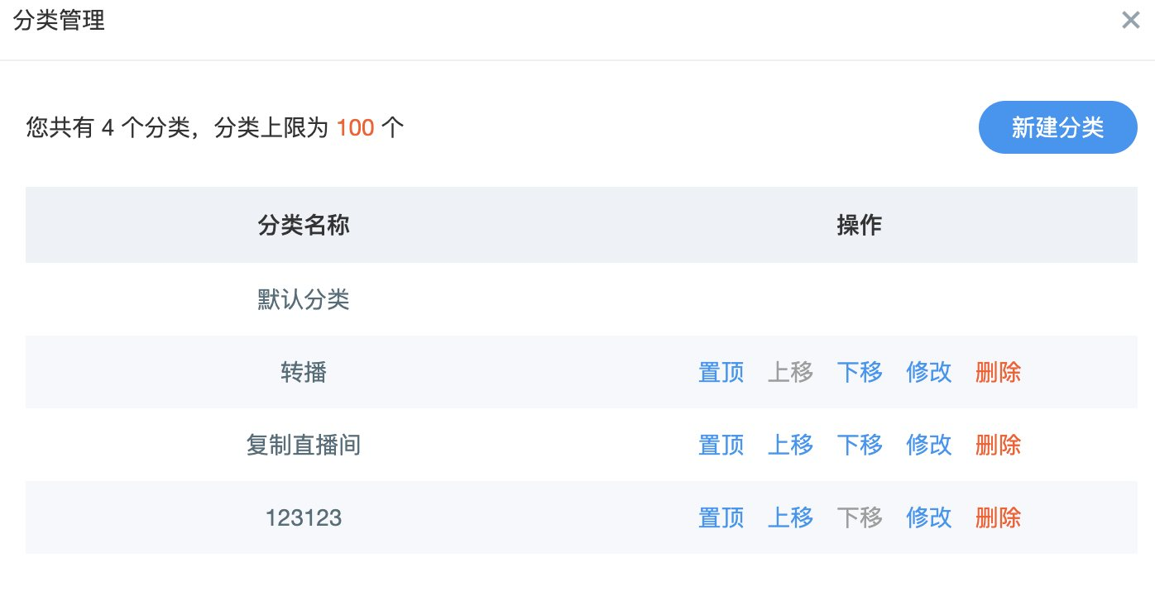
- 新建分类：点击“新建分类”，，输入的字段最长不可以超过20个字符，保存后新增一条分类
- 置顶/上移/下移：在选择分类场景下，分类列表的顺序会按照直播分类中顺序展示，如果分类特别多时，使用顺序调整可以将重要的分类优先展示。其中，默认分类属于默认项，默认置顶且不可更改和编辑。
- 修改分类：支持修改当前分类名称，选择对应的分类，点击“修改”，在出现的编辑框输入新的分类名称，点击“保存”。
- 删除分类：删除当前分类

**单个直播间移动**
​ 点击“更多”， ，点击“确定”完成直播间分类移动。

**直播间批量移动**
​ 支持对直播间批量进行移动，用于批量迁移分类，点击进行批量处理页，
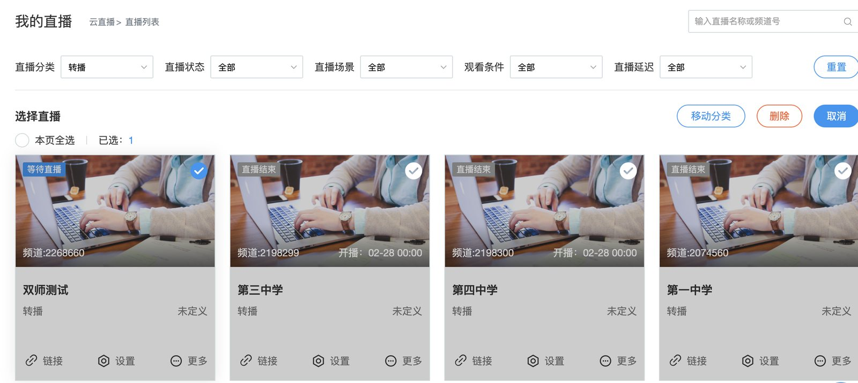
​ 选择需要处理的直播间，支持多种筛选条件选择，以及本页全选，页面支持显示已经选中的项数量，点击“移动分类”， 在弹出框中选择要移动的分类，点击“确定”完成直播间移动。
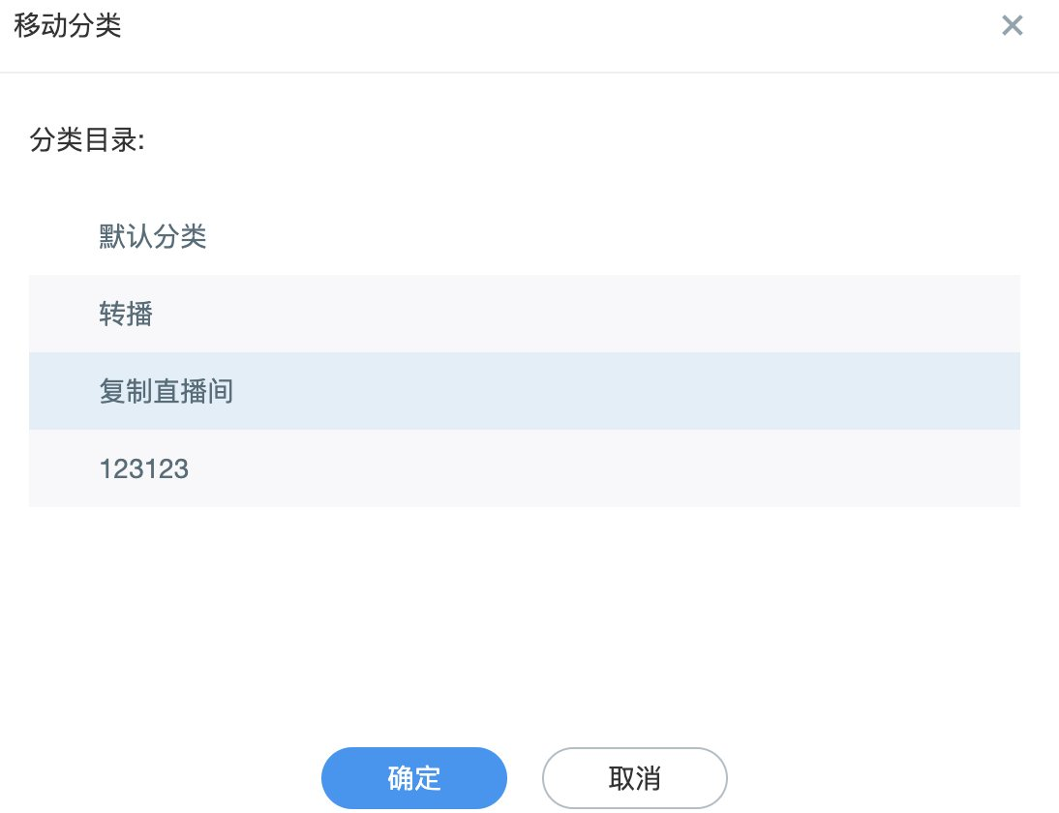

**复制直播间**
​ 为了提升设置直播间效率，支持对现有的直播间进行复制，复制成功后，只需要对直播间进行微调就可以完成直播间设置。
选择要复制的直播，点击“更多” ，输入新直播间的名称，分类，以及直播开始时间，点击“立即复制”，则会针对选中的直播间复制出新的直播间。
复制直播间只针对直播间设置进行复制，对于回放/统计/文档/聊天记录/报名记录等直播间数据信息不会进行复制。
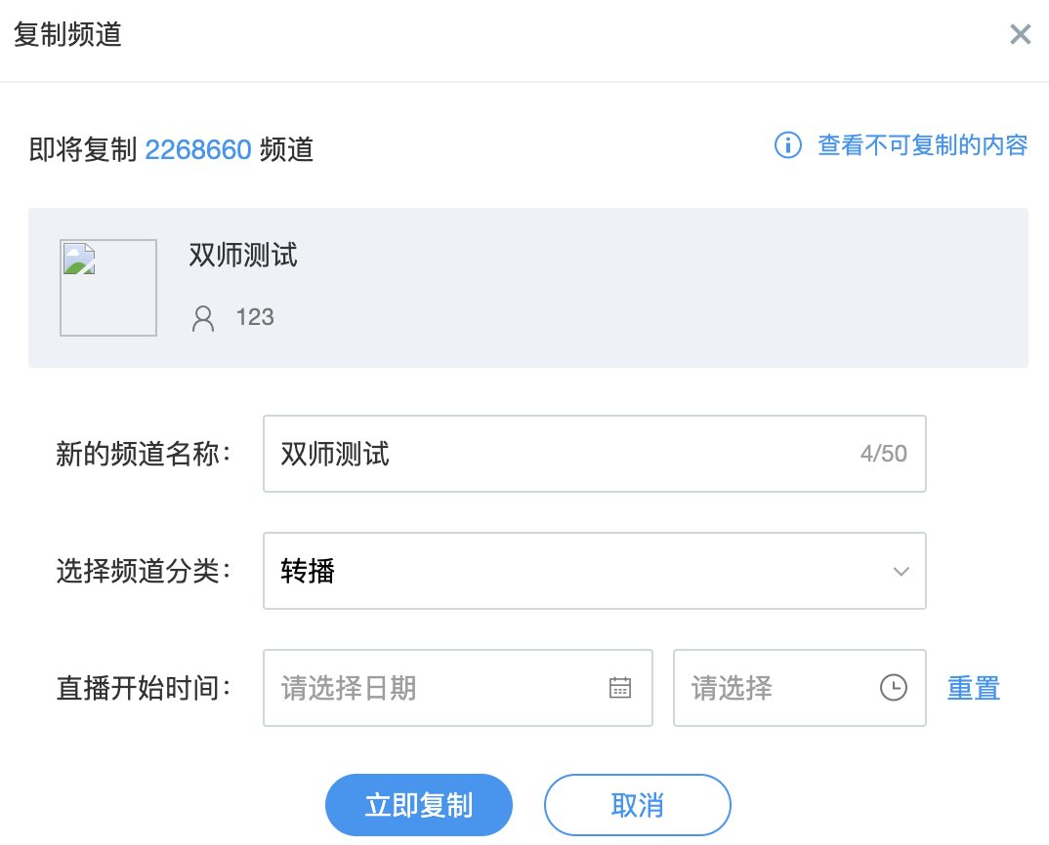

**批量删除直播**
点击进行批量处理页，

选择需要删除的直播间，支持多种筛选条件选择，以及本页全选，页面支持显示已经选中的项数量，点击“删除”， 在弹出框中二次确认框中，
![](../../../img/bgm/bgm_list012.png)
​ 点击“删除”完成直播间批量删除。

页面装修
​ 页面装修为3.0后台新增功能，设计的理念是想达到可见即可得，在设置观看页的时候，在旧版的管理后台需要比较多页面跳转才能完成一次观看页设置，会带来比较繁琐的操作，在3.0版直播后台，把主要和观看页相关的操作项，都集中在页面装修功能内，并且以页面展示的方式操作，能有效地减轻操作成本，页面装修的设置项包括：设置双语直播间，设置暖场视频，播放器设置，直播介绍设置，聊天室设置，页面菜单设置等
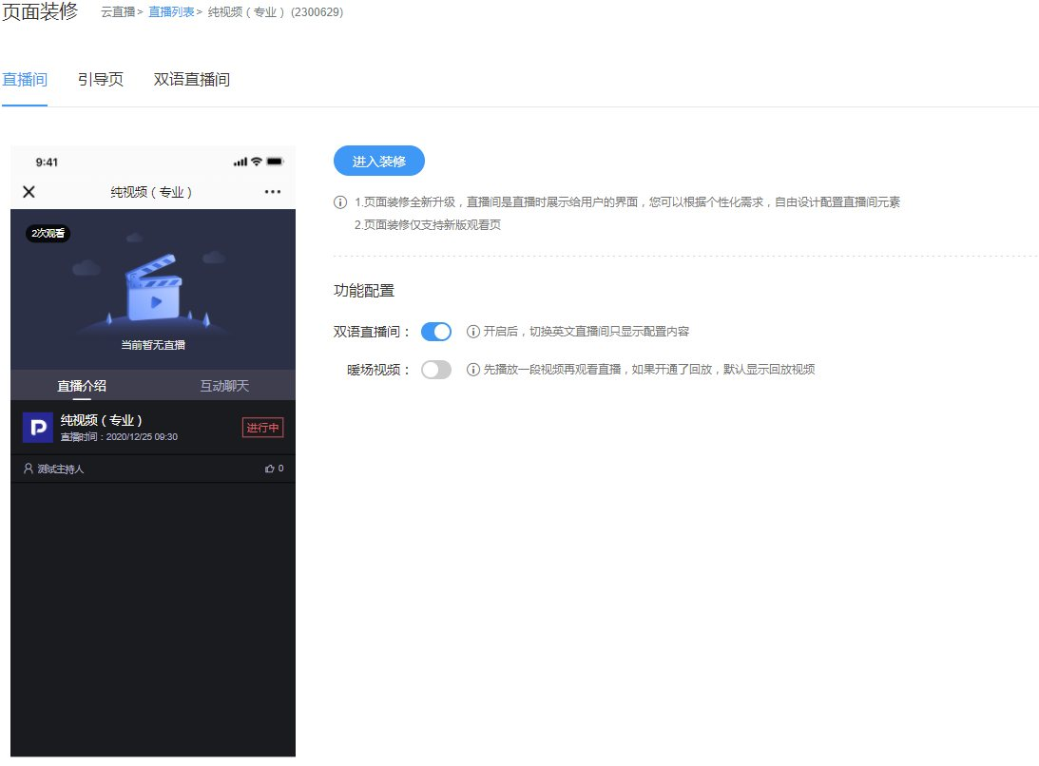
注意：
​ 页面装修仅支持新版观看页，并且不支持旧版后台应用通用设置，如果从旧版直播后台迁移到新版后台使用，并且使用了旧版观看页，会提示需要切换成新版观看页才可以使用页面装修，如果应用了通用设置，也会提示需要观看通用设置才可以使用。

1、暖场视频
​ 直播开始前，在某些场景下，会需要播放一段视频，比如宣传片，又或者品牌视频，用于直播前的暖场，这个时候可以直接使用保利威的暖场视频功能，具体操作步骤如下：
​ 1) 进入页面装修，开启暖场视频，这里需要注意，直播间会存在复用情况，会存在之前直播的回放视频，如果开启了之前直播的回放，会有限播放回放，导致暖场视频失效
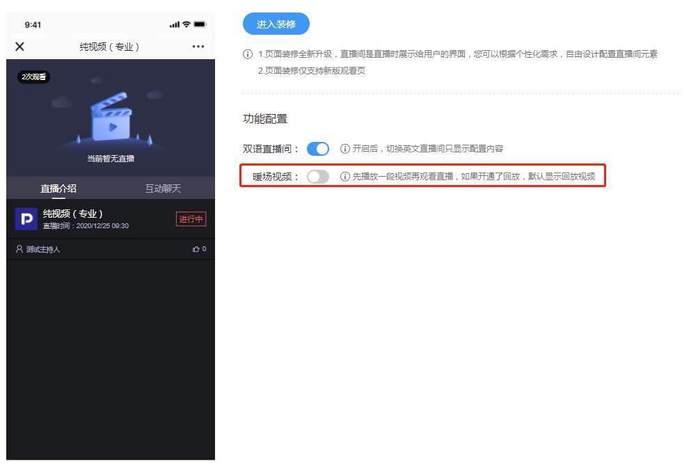
​ 2) 点击“设置”进入视频上传入口，支持2种视频上传方式，本地上传和在线视频，本地视频需要小于50m，选择视频上传后，可以点播播放预览视频，点击“保存”，保存暖场视频
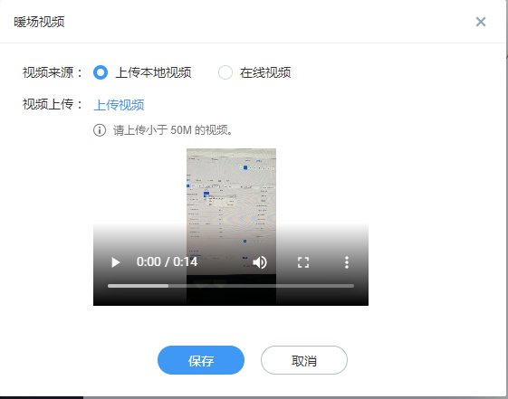

2、设置双语直播间
双语直播间主要是面向多语言使用场景，比较常见的是一个直播间同时国内和海外观看，对于海外而言，需要把直播间的语言翻译成英文以便理解，保利威已经针对部分默认项在切换成英文语言时自动转译，但是部分信息比如直播间名称，直播介绍无法直译，需要开启双语直播间来单独配置。
​ 1) 在页面装修页开启双语直播，点击“进入装修”，选择“双语直播”
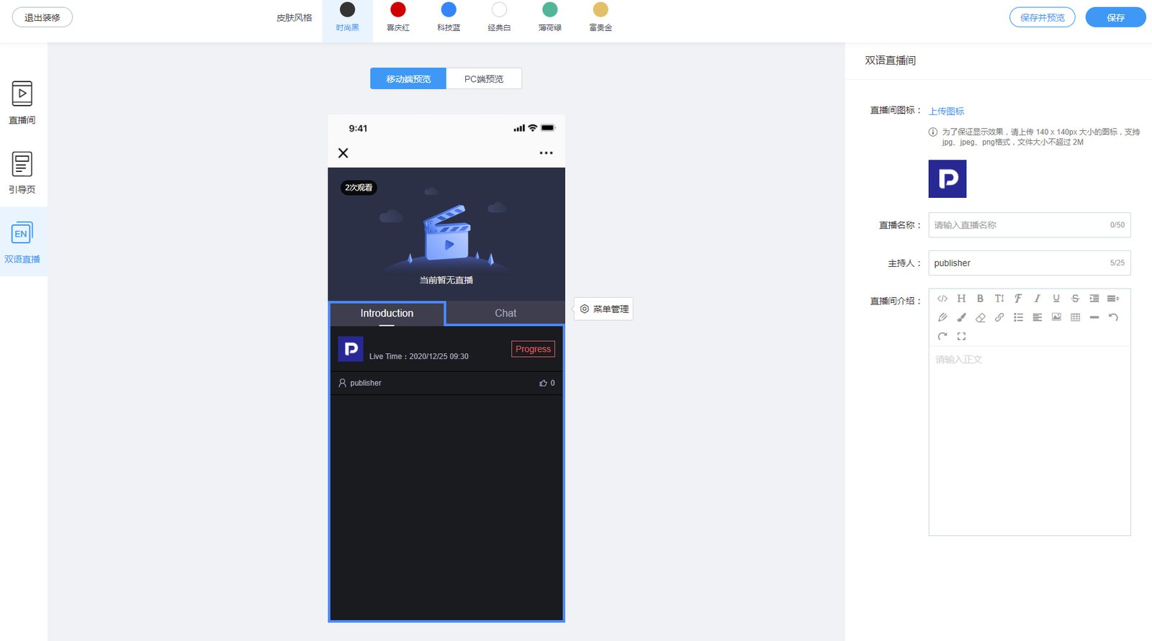
- 选择双语直播后，页面菜单，直播间名称，直播介绍，主持人名称均需要独立配置，否则会显示为空值，配置完后，效果如下：
![](../../../img/bgm/remodel005.png)（中文)
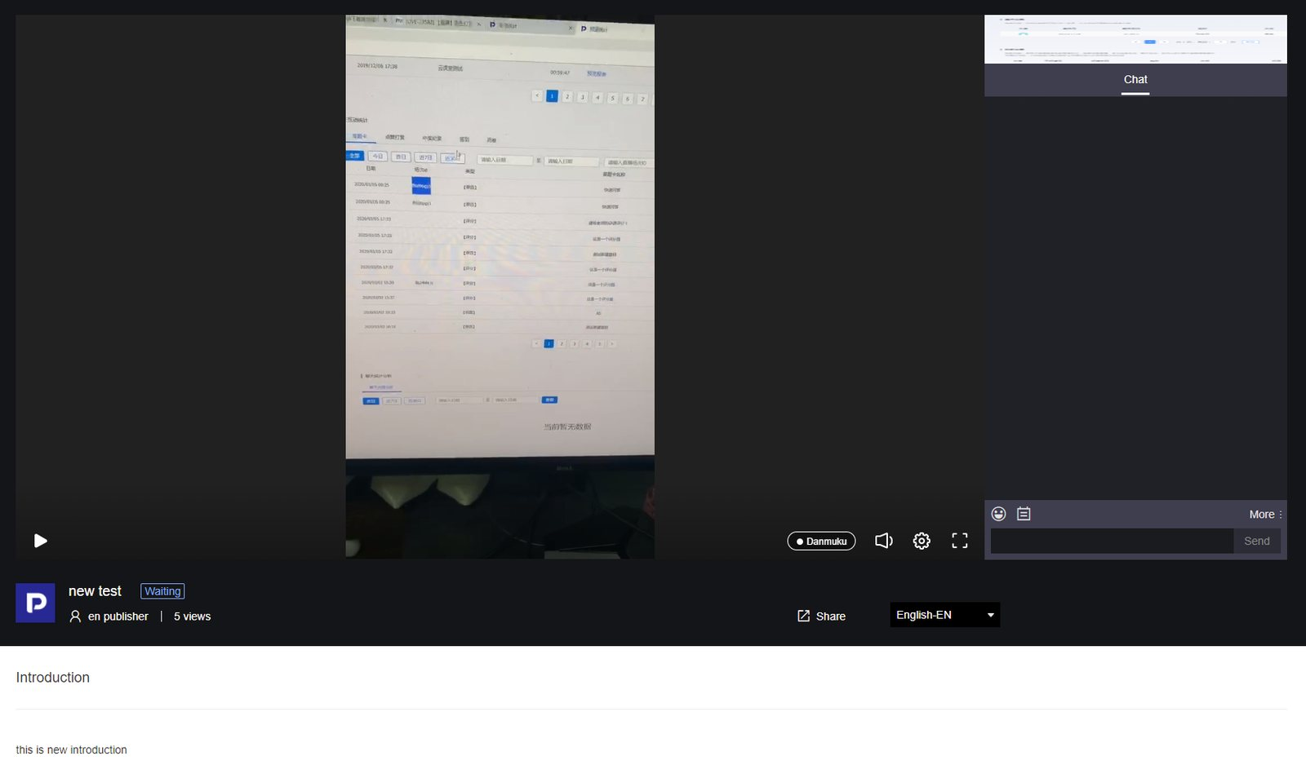
（英文）
可以看到的是直播名称，主持人名称，直播介绍完全独立设置，同时中文有的菜单，英文这边也可以自动独立设置

3、基本设置
- 观看页皮肤：支持时尚黑、喜庆红、科技蓝、经典白、薄荷绿、富贵金等7种皮肤切换
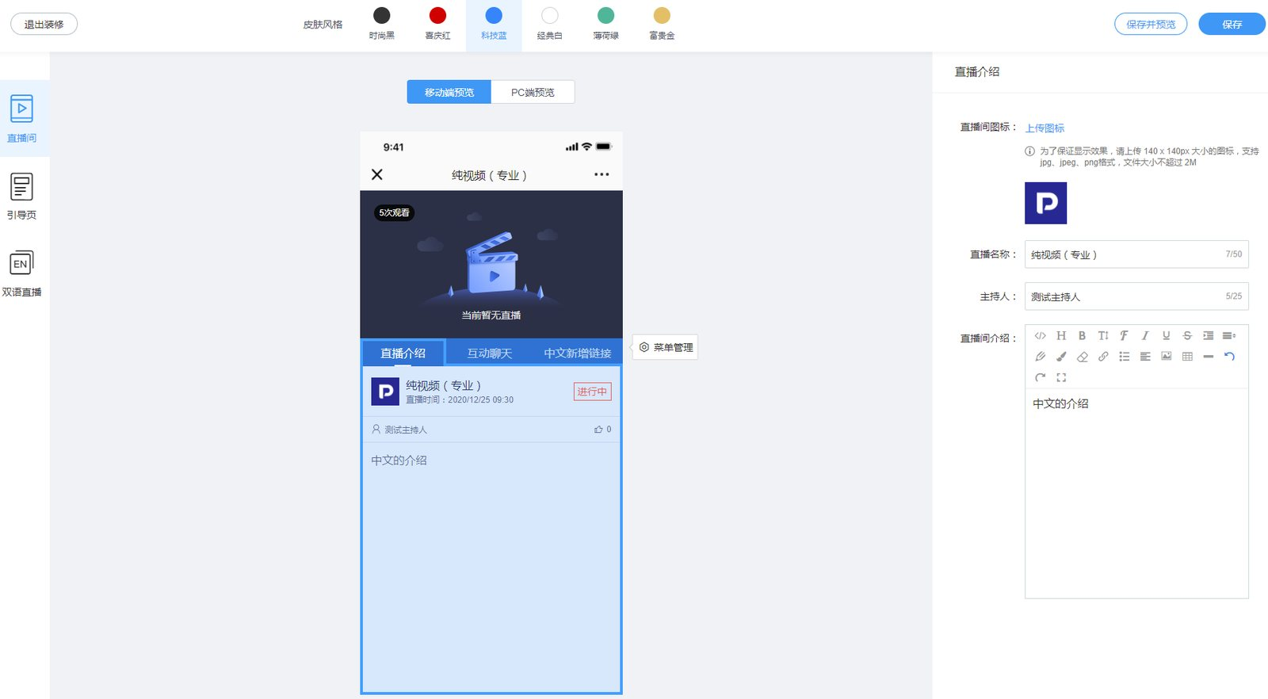
- 保存：设置了装修内容，需要保存才可以提交更改，支持保存并预览和保存两种方式，区别在于 保存并预览保存后会出现观看地址，可以点击链接地址查看线上效果，而“保存”则是直接提交修改内容
- 引导页：在进入直播间之前，会显示引导页，引导页主要承载直播间介绍，观看条件验证，直播预约等功能。如果在新建直播的时候有上传封面，则直接会显示在引导页封面，
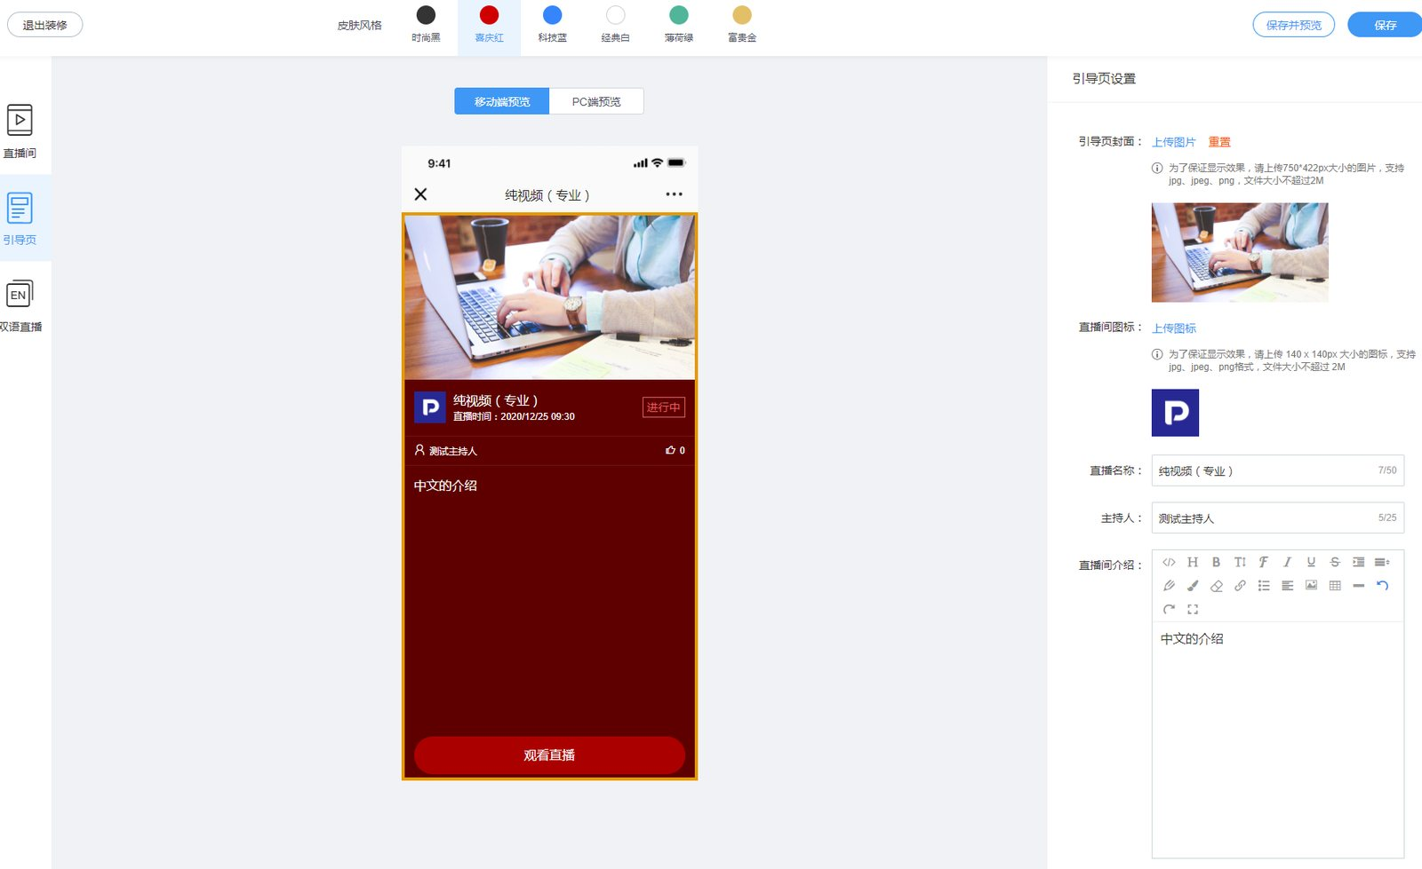

4、播放器设置
​ 进入页面装修，可以支持对播放器进行编辑，包括：
- 播放器封面：支持上传播放器封面图片，上传后，可以替换掉默认封面图片，播放器封面和暖场视频如果同时设置，优先显示暖场视频，播放器封面同时还支持链接跳转
- 观看次数：左上角有一个观看次数，可以看到多少人在看过这个直播间（PV），支持单独手工设置，如果看历史有多少人进入过直播间，可以查看下方的真实次数，真实次数不受手工设置影响
- 播放器水印：支持上传播放器的水印，可以设置水印透明度，水印位置，以及水印跳转地址
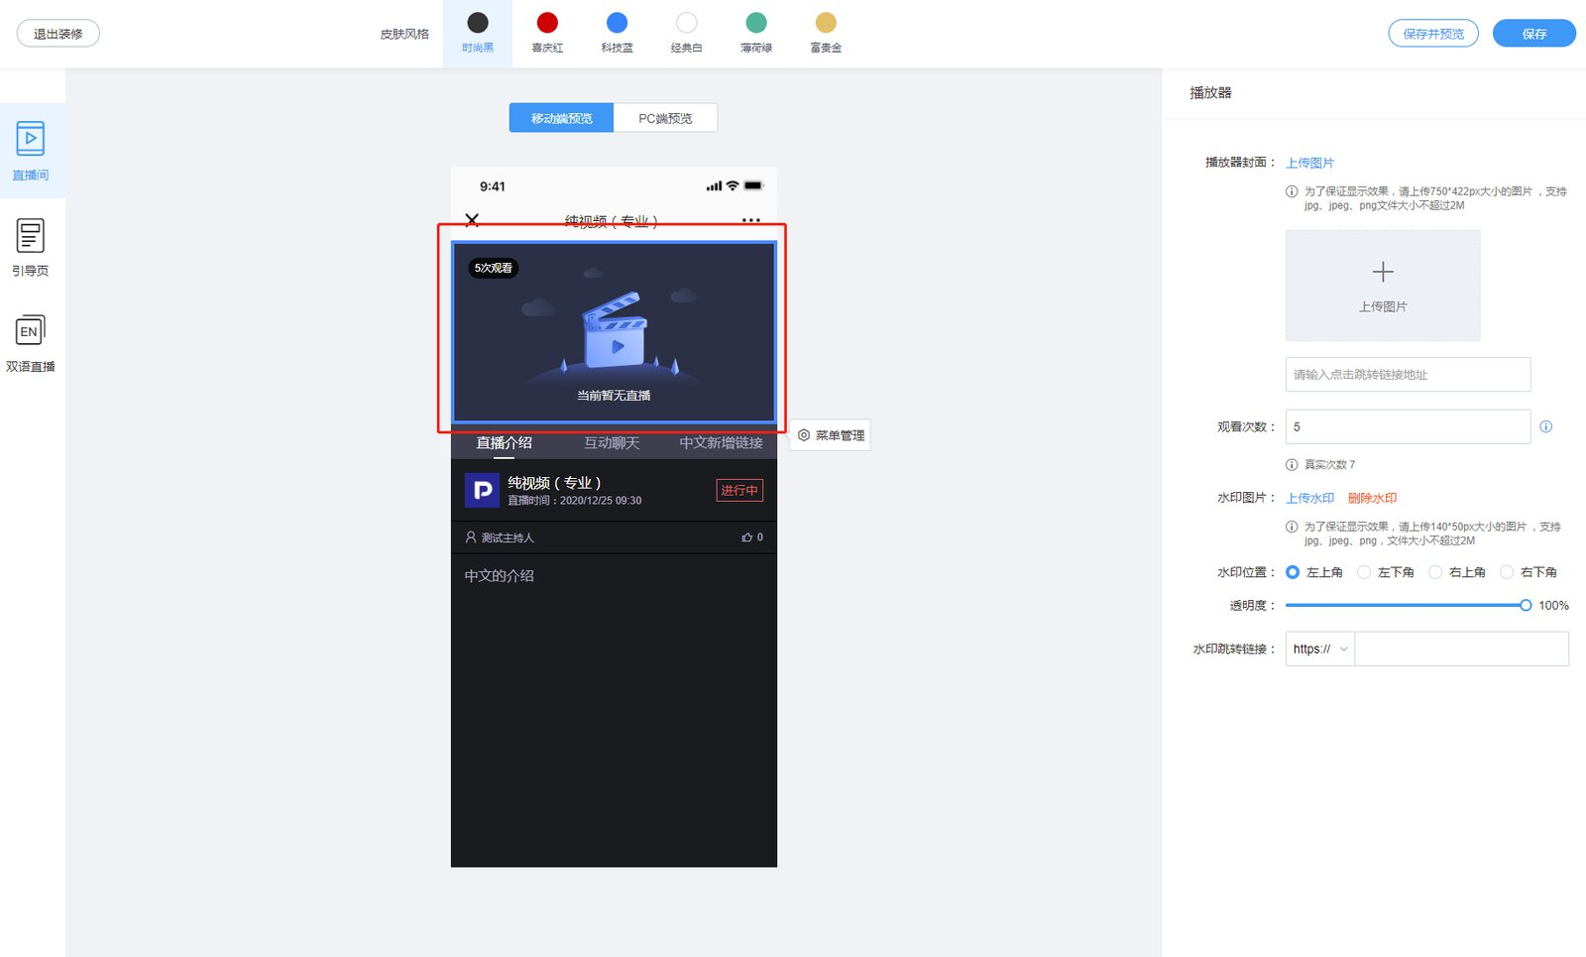

5、直播介绍设置
​ 支持设置直播间介绍页，支持直播间图标，直播名称，主持人名称，以及直播间介绍设置
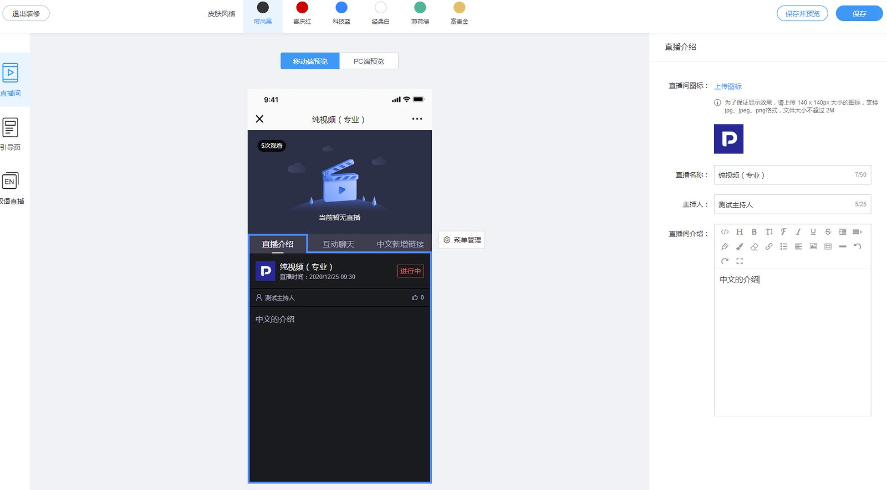

6、聊天室设置
聊天设置主要设置聊天室功能，包括：
- 红包功能：用于观众发送直播间红包，常见场景为营销或者年会场景，观众在群里发送红包，因为红包需要扣费，所以只能需要在微信中观看才可以支持
- 微信提现：支持微信中提现
- 欢迎语：如果有观众进入直播间，聊天室会广播该观众进入直播间
- 观众发送图片：开启后，允许观众在聊天室发送图片
- 在线人数：展示/不展示当前在线观众
- 点赞：支持/不支持观看页点赞，同时允许手动修改当前点赞次数
- 聊天提示语：聊天室提示语，默认值为：“我也来互动一下”
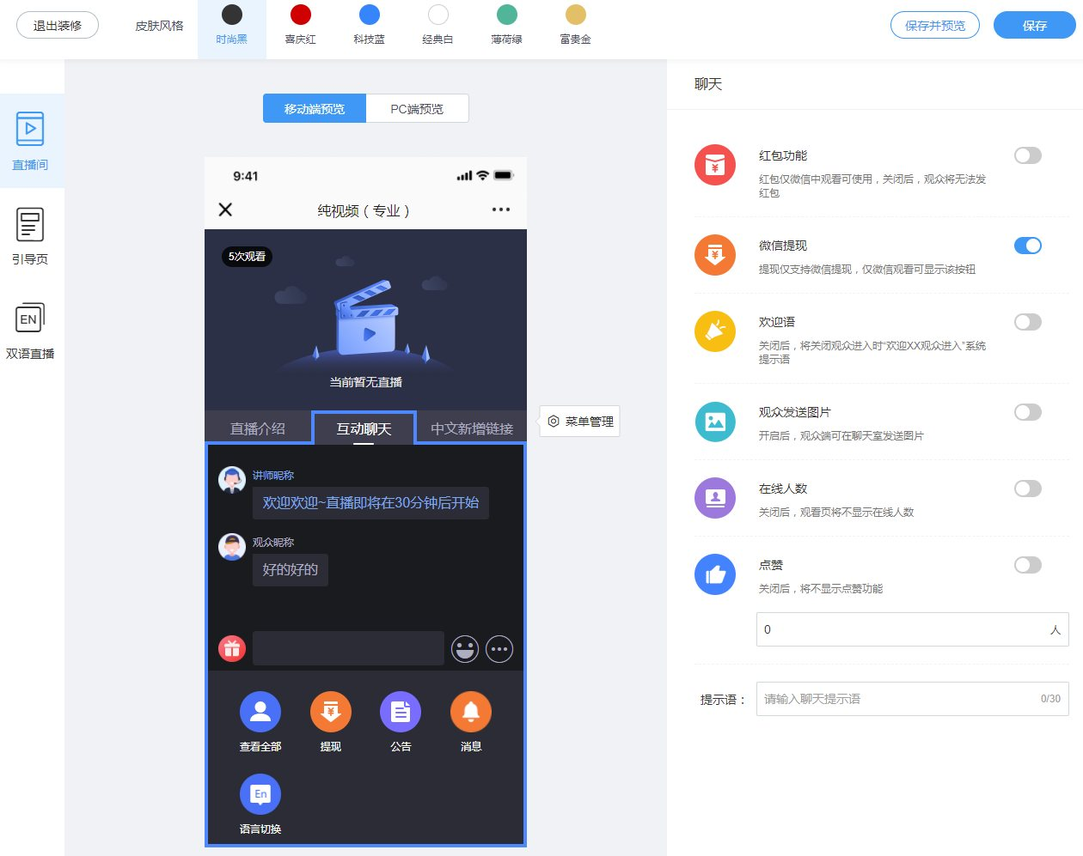

7、菜单管理
​ 支持对页面菜单进行管理，支持上移下移以及删除去调整各页面位置，可以添加的页面菜单包括：
- 直播介绍页：直播介绍页
- 互动聊天页：聊天页，含聊天室设置
- 推广外链：支持直接显示第三方网页内容，需要支持https，并且需要页面内元素来源都是https，否则有可能会导致白屏
- 商品列表：商品库功能
- 邀请榜：邀请海报中邀请榜功能
- 图文直播：图文直播功能，需单独开通使用
- 问答：支持观众单独向讲师提问，支持讲师单独回复以及公屏回复，提问的新版本
- 提问：支持观众单独向讲师提问，提问和问答只能同时使用一个
- 自定义图文：富文本图文介绍
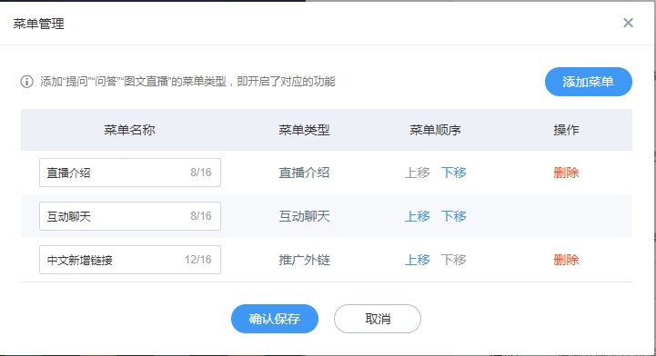

情绪反馈
在线下上课时，老师在讲完某个知识点后，可以通过与学生的互动，观察学生们的表情，来判断学生们有没有听懂。
但来到线上，老师看不到学生的表情，也由于线上的局限性（延迟、打字互动等），老师在想知道学生有没有听懂时变的格外困难。
在保利威的无延迟直播场景下，为了促进师生间的互动，让教育变的更加高效，主播可以给频道配置情绪反馈功能，观众可以通过点击情绪按钮向其他人传播情绪，情绪消息的传达速度低于0.1s，促进课堂实时互动。

1、端支持情况：
目前情绪反馈仅支持在三分屏模式下使用，观众端仅支持web端，主播端可以在客户端或网页开播端看见情绪消息，APP端不支持

2、使用说明：

一、打开新版后台-默认模板-页面装修
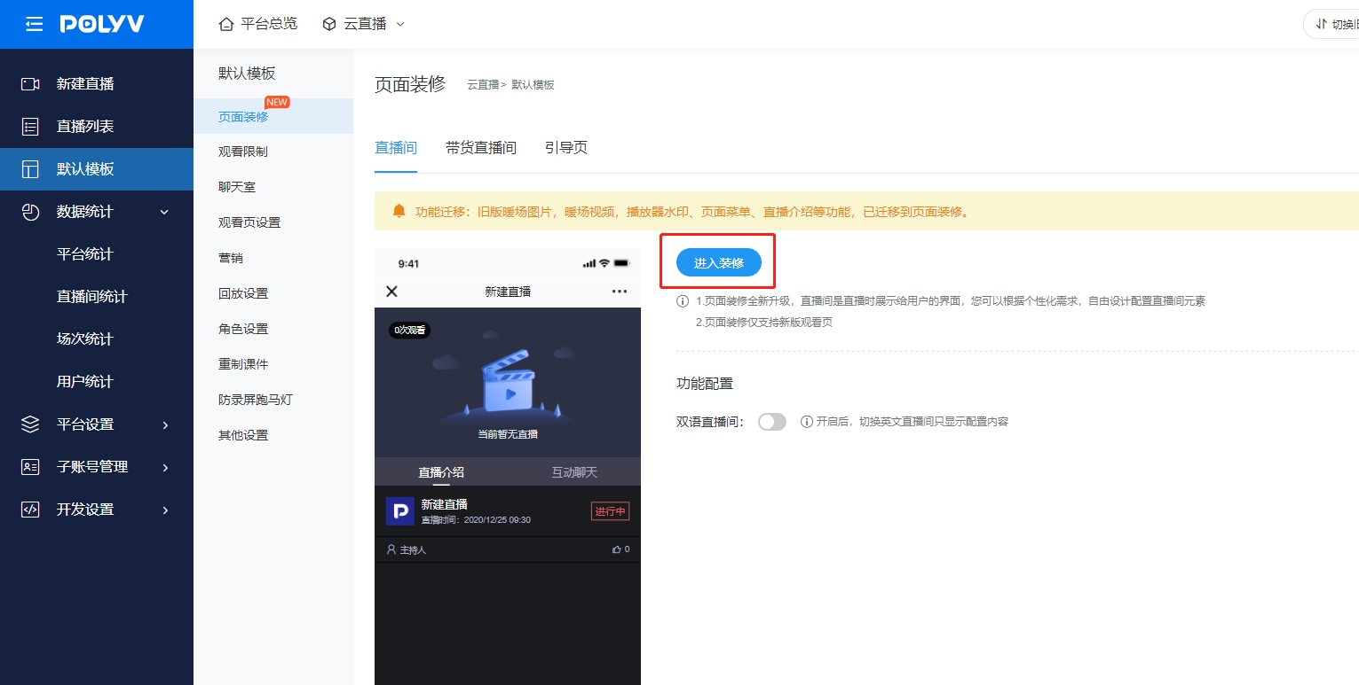
进入装修页面开启情绪反馈
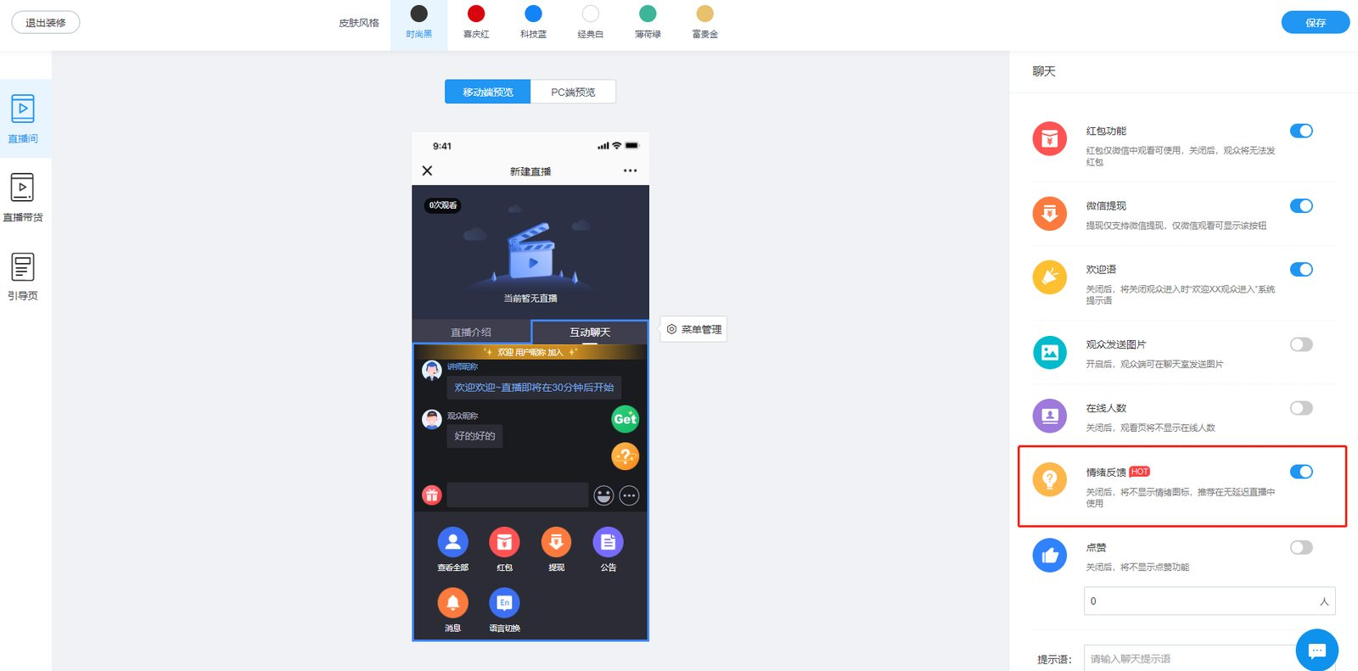
开启后需要点击右上角保存，保存后该频道的观看页即会出现情绪按钮。
该方法是针对所有使用默认模板的三分屏频道，也可以针对单个频道单独进行配置，点击直播列表，选择某个频道点击设置：
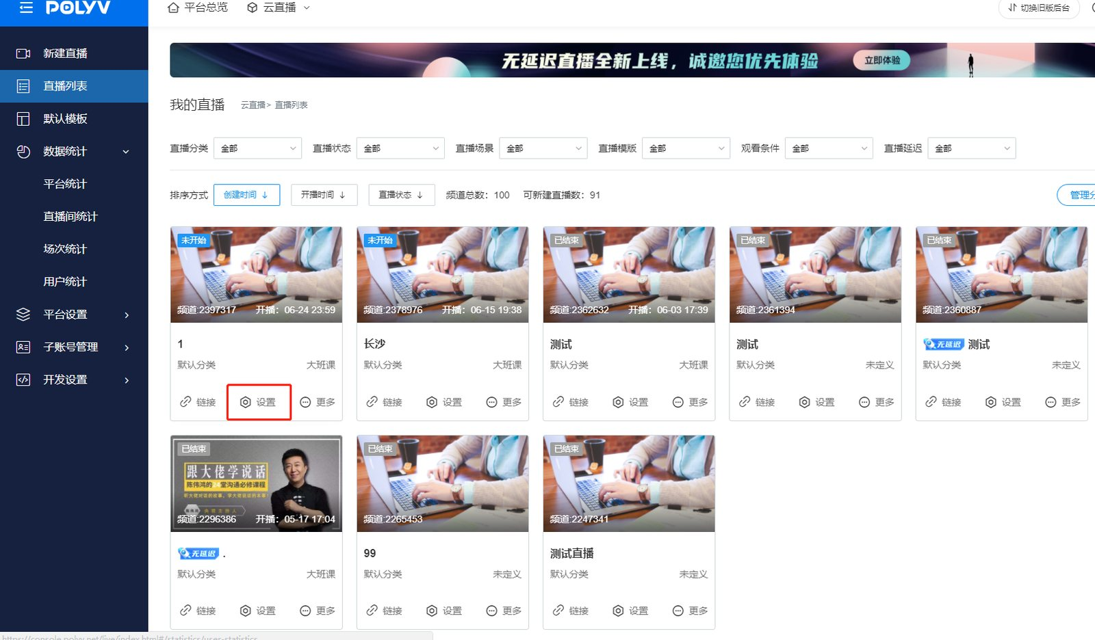
在页面装修下对该频道单独开启情绪反馈：
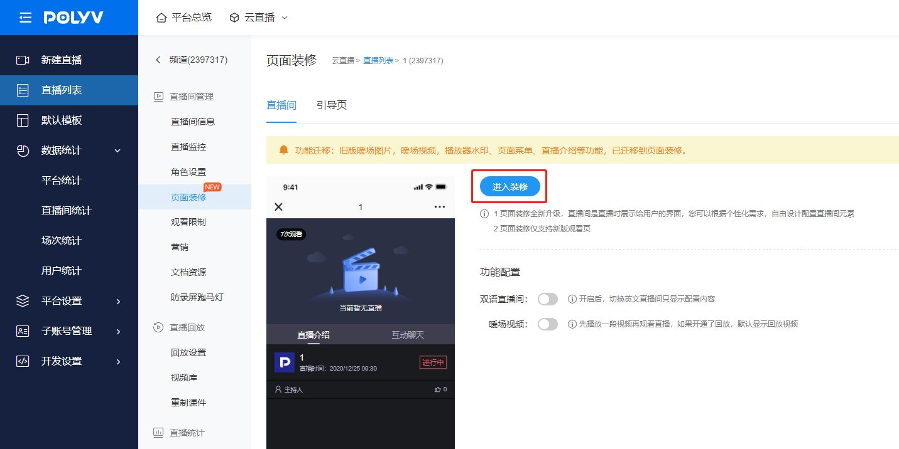

二、观众点击情绪按钮
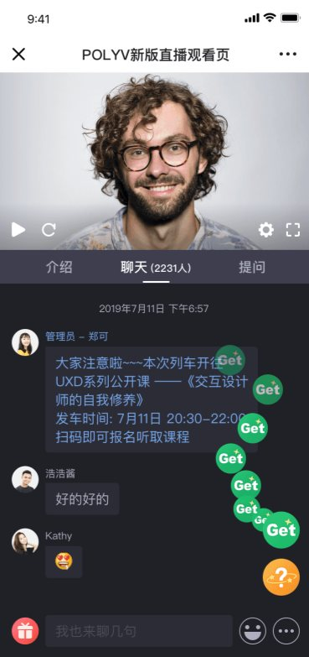
每点击一次情绪按钮，就会冒一个对应按钮的泡泡，情绪按钮的泡泡是各端同步的，也就是观众A点了一个情绪按钮，观众B和老师C都可以同时看到这个泡泡冒出来。
开头提到的每30秒只会发送5次情绪消息的逻辑，当观众A点了超过5次时，他可以继续点击，他可以看到自己点击按钮冒出的泡泡，但是其他人看不见他后续点击冒出的泡泡了，需要等到下一个30秒才可以继续发送情绪消息。

三、主播收到情绪消息
主播可以在网页开播端或客户端收到观众发送的情绪消息，但主播端自身不可以发送情绪消息：
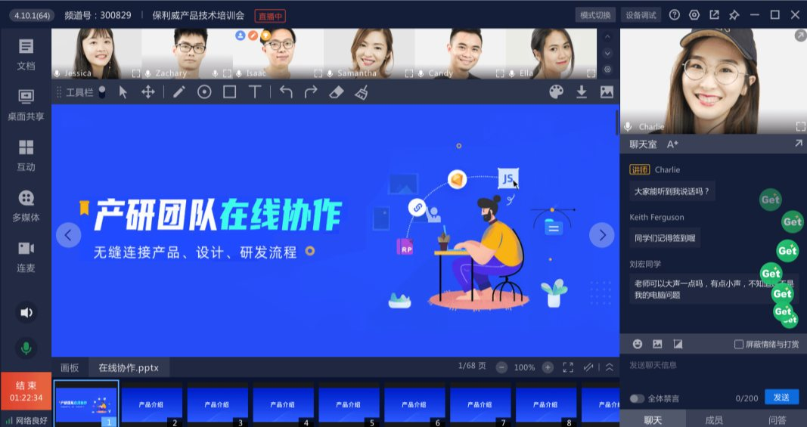

3、注意事项：
情绪反馈与点赞功能是互相冲突的，当开启了其中一个，另一个会自动关闭，也就是说使用情绪反馈功能就不能用点赞功能。
为了减少直播间卡顿，提升直播间观看体验，每个观众每30秒内只可以发送5次情绪消息，超出时可以继续点击按钮，但是其他人会收不到超出的情绪消息。

直播监控

1、功能简介
​ 直播监控主要分为两大功能，对直播间视频的监控以及对聊天室的管理。
​ ![](../../../img/bgm/monitor001.png)

2、操作说明

**预览区**
可以看到播放直播的画面，停止按钮可以让管理员在突发情况下强制停止推流
​ ![](../../../img/bgm/monitor002.png)

**发言管理**
聊天区可以进行删除聊天、禁言和踢人
​ ![](../../../img/bgm/monitor003.png)

**修改管理员信息**
管理员可以修改管理员信息
​ ![](../../../img/bgm/monitor004.png)

**发布公告以及发起签到**
​ ![](../../../img/bgm/monitor005.png)
​ ![](../../../img/bgm/monitor006.png)

**聊天严禁词管理**
添加严禁词有两种方式，一是逐词添加，二是批量添加，批量添加通过下载模板，填写严禁词，再重新上传即可
​ ![](../../../img/bgm/monitor007.png)

**测试模式**
测试模式开启后，只有助教以及管理员才能看到直播，其他人看不到，正式开启直播需要关闭测试模式。三分屏目前无法使用测试模式。
​ ![](../../../img/bgm/monitor008.png)

**聊天审核**
聊天审核功能开启后，聊天需要管理员审核后，才会出现在聊天区
​ ![](../../../img/bgm/monitor009.png)
​ ![](../../../img/bgm/monitor010.png)

观看条件设置
&emsp;&emsp;现在，观看条件设置可以有两个条件并存，但是双条件下的两个观看条件是不能一样的，除此之外，分享观看只可以在次要观看条件中设置。
双条件效果是这样的，选择任意一个验证方式，成功之后，都可以进入直播观看。
付费观看：
&emsp;&emsp;在后台设置了直播观看的价格，选择付费有效期，这里有3种选择，根据实际需求选择即可。
这时候，观众需要付费成功才能进入直播观看页。
白名单观看：
&emsp;&emsp;处于白名单里的用户输入正确的验证后，可以直接观看直播，也可以理解为设置VIP会员用户。
具体设置是这样的，首先，下载白名单模板表格，输入会员名单信息，导入到后台，保存就可以了。这里需要注意一下，导入的模板必须是从这里下载的。点击查看白名单可以查看当前名单信息。
登记观看：
&emsp;&emsp;在后台设置需要登记的信息，比如姓名、手机号码等，最多可以设置5条信息。
在直播观看页，填写相关信息即可观看直播，点击查看登记列表，查看观众填写的信息，可以导出列表，作为营销的数据支持。
验证码观看：
&emsp;&emsp;在后台，填写正确的验证码之后，上传公众号二维码，填写提示文案，就可以了。这样，观众可以通过扫二维码获取验证码信息观看直播，验证码是唯一确定的。这个观看条件可以给公众号吸粉~
自定义授权：
&emsp;&emsp;具体流程和参数说明参考：自定义授权
外部授权：
&emsp;&emsp;具体流程和参数说明参考：外部授权

直播预约设置

1、功能简介
&emsp;&emsp;期望观众关注公众号时可使用该功能，在公众号后台中获取公众号二维码，在后台上传，观众进入观看页时，会弹框显示二维码。观众长按即可关注公众号。

2、操作说明
&emsp;&emsp;在“直播后台-营销-公众号”中开启关注公众号，上传公众号二维码，确认保存后，观看页会显示“关注”按钮。若将主动弹框开启，则会自动弹框显示二维码与提示文案，若关闭，观众则需点击“关注”按钮，才会显示弹框。
图片：../../../img/bgm/officialaccount.png
&emsp;&emsp;观看页弹出显示二维码，长按可关注公众号。
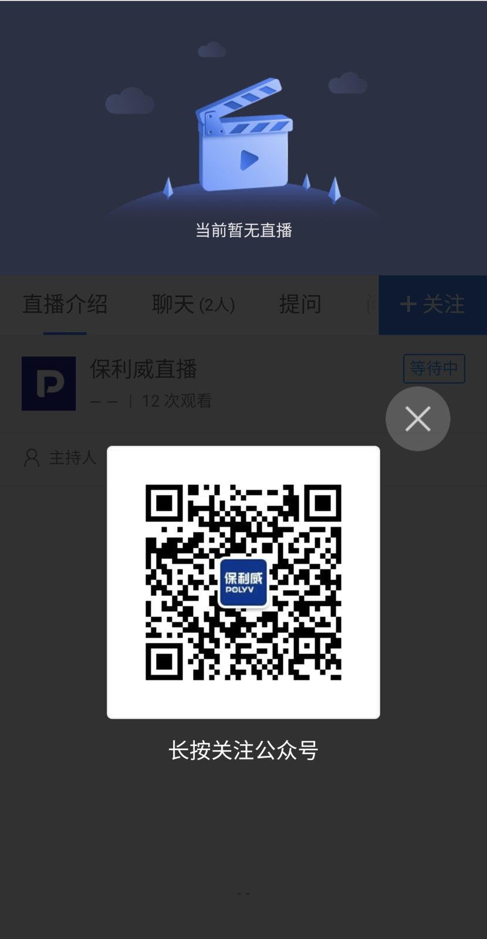
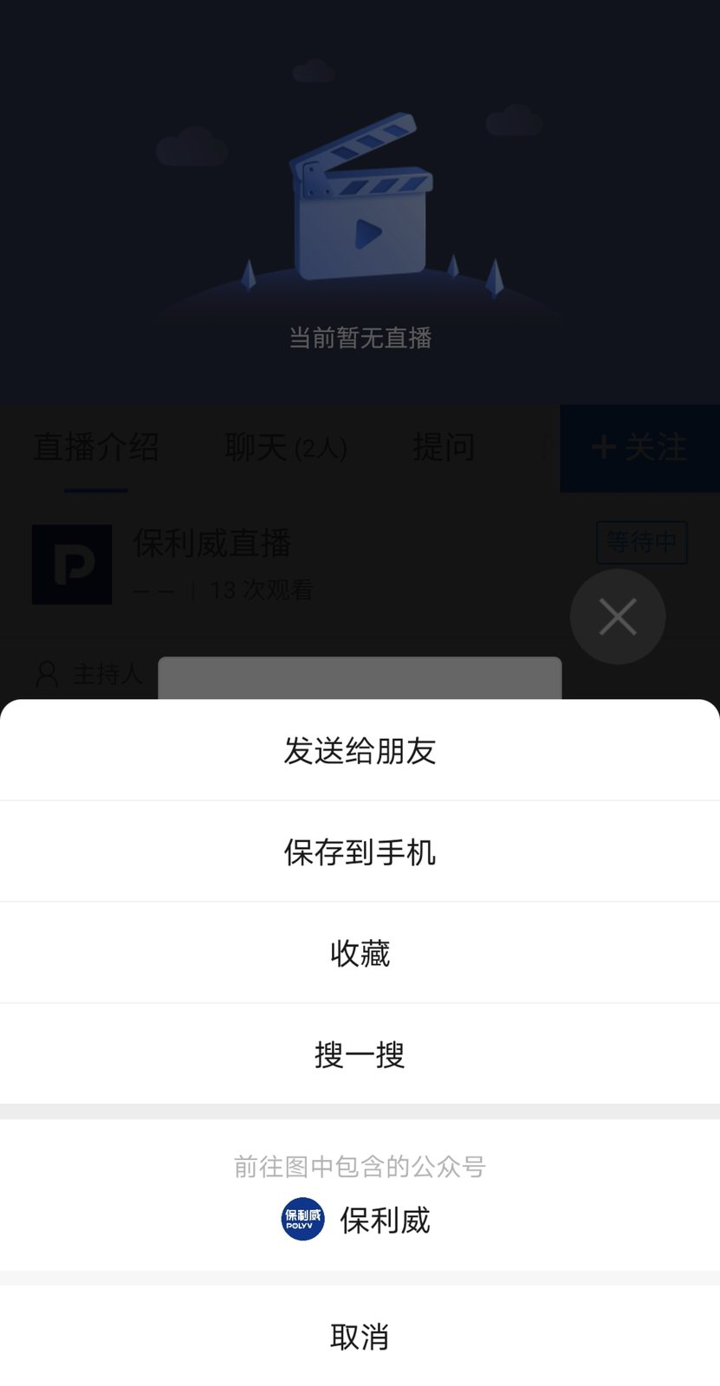
&emsp;&emsp;备注：二维码链接、个人微信号、微信群、企业微信二维码均可使用。

营销宣传设置
&emsp;&emsp;想提高直播间流量、曝光度，实现裂变传播？直播营销功能帮你实现，具体我们来看下：
进入频道号管理后台，打开营销设置
功能一：推广
&emsp;&emsp;开启这个功能后，直播时，在移动观看页会显示关注公众号的入口；
具体设置是这样的，点击开启，设置入口文案，入口显示在自定义菜单栏右侧，然后上传小于200KB的二维码以及弹窗提示文案，可以在右边预览区查看效果；根据需求开启主动弹窗，完成设置后点击确认保存即可。
功能二：邀请海报
&emsp;&emsp;开启这个功能后，无需设计，精美直播海报只需几步便可自动生成；生成的海报可分享至微信，手机识别二维码即可进入直播间。
下面我们来看一下具体设置，首先可以更换封面图，封面图支持jpg、jpeg、png格式，文件大小不超过2M，然后设置直播名称、主持人、直播开始时间。海报样式有五种，可根据直播风格选择。完成设置后点击确认保存。最后，点击右上角的下载海报将图片分享至移动端。
邀请榜功能，通过营销激励方式，可以帮助您实现直播裂变。开启功能后，在手机观看页右下方进入邀请界面，观众选择海报样式后，保存图片即可分享给微信好友，好友识别海报二维码进入直播间后，观众就获得一个邀请人数。点击邀请榜，即可查看每位观众的邀请人数以及排名。
功能三：分享设置
&emsp;&emsp;这里主要编辑分享到微信的链接内容，可修改频道图标，设置标题以及简介，设置效果可以在右边的预览区预览。
微信端和网页端都可以自定义分享地址，设置完成之后，观众打开您分享链接，将直接跳转至自定义地址。
&emsp;&emsp;广告以及邀请卡功能设置，可以扫以下二维码了解详细内容。

视频库

直播回放
​ 视频库主要用于存储和管理直播的回放视频，在保利威直播回放中，包括直播暂存和回放列表以及点播列表

直播暂存
​ 直播过程中，会自动录制直播回放视频，录制的回放视频保存在直播暂存中，直播暂存保存天数只有180天，如果需要永久保存，需要转存到回放列表，回放列表需要购买点播服务，如果需要开通可以联系客服和销售直接开通。
- 转存：选择视频，支持多选和全选，点击“添加至回放列表”，在弹出的信息中填写转存后视频的名称，以及对应所属的点播分类，点击保存提交。如果需要自动转存，可以进入”平台设置”->“频道设置”，开启“回放-自动转存”
- 删除：支持对暂存数据删除，删除后将不可恢复，请谨慎操作，支持单个视频和批量视频删除
- 预览：预览可以看到直播回放视频
- 下载：支持下载回放视频地址，如果是文档+视频模板，则只下载视频，未裁剪或者合并过的视频，支持mp4和m3u8两种格式下载，如果裁剪或者合并过，则根据裁剪或者合并的模式下载对应的暂存视频，可见后裁剪和合并
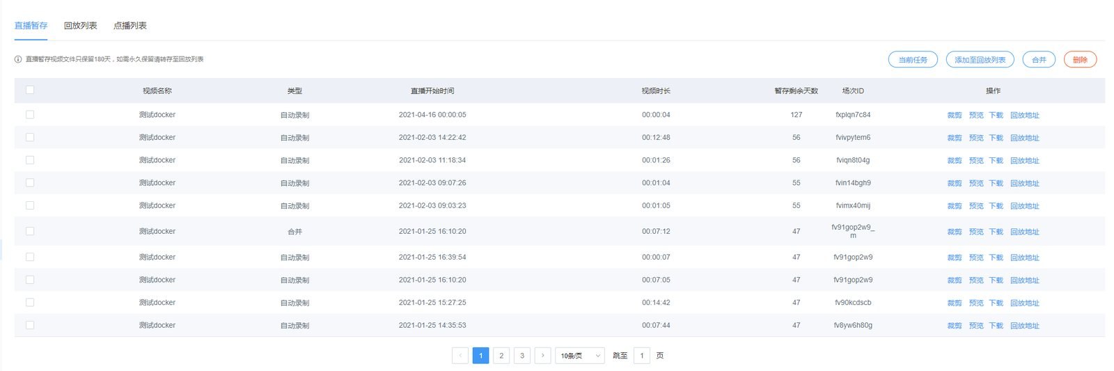

回放列表
​ 回放列表的视频永久存储，使用的是保利威的点播服务
- 删除：支持从回放列表中移除视频，支持单个和批量移除
- 添加视频：支持添加回已移除的视频
- 上移下移：按照列表播放并且选择的是回放列表时，播放顺序会按照回放列表排列顺序播放，通过调整回放列表位置，可以调整观看页回放播放顺序
- 修改名称：支持修改回放列表中的名称
- 修改首图：观看页支持按照回放列表方式回放，有独立的列表页允许用户观看，回放列表支持展示首图，视频名称以及视频时长。
​ 系统支持自动截取并修正文档/视频作为默认首图，如果自动截取图片还是达不到所需的展示效果，提供自行上传和修改图片的功能，点击“更多”—>“修改首图”上传修改即可。
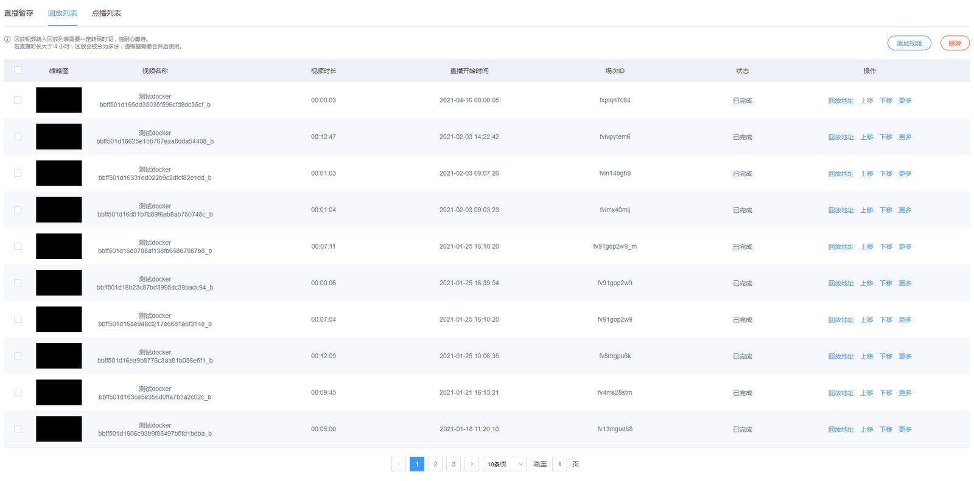

点播列表
​ 点播列表是指可以从保利威点播系统中选择视频文件用于直播回放，如果直播频道是纯文档模板，则在点播设置对应频道号标签后添加即可，如果是文档+视频模板，因为涉及到文档和视频的进度关联，需要点播视频本身是该直播间回放视频才行。
- 删除：支持从点播列表中移除视频，支持单个和批量移除
- 添加视频：支持添加回已移除的视频
- 上移下移：按照列表播放并且选择的是回放列表时，播放顺序会按照回放列表排列顺序播放，通过调整回放列表位置，可以调整观看页回放播放顺序
- 预览：支持直接预览回放视频
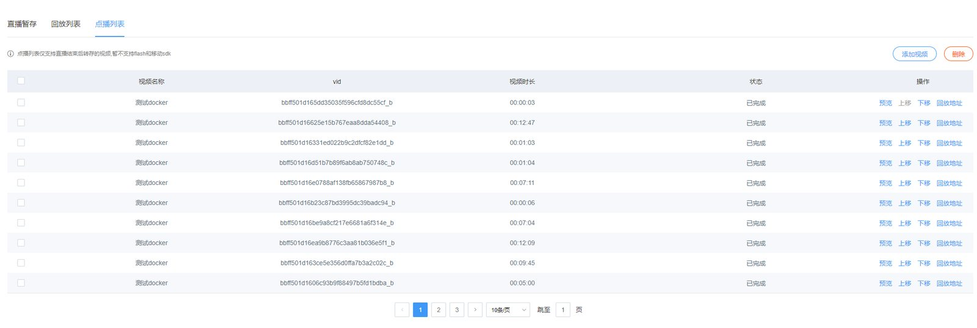

**裁剪**
​ 支持对暂存视频进行裁剪，裁剪区分m3u8格式和mp4格式，默认使用m3u8格式裁剪，要升级mp4裁剪可以需要联系客服免费升级

**m3u8裁剪**：
​ m3u8视频格式每次播放都是播放一个小切片，切片的长度约6\~12秒，裁剪是直接裁剪某个切片，所以m3u8格式裁剪的精度大概是6\~12秒左右。操作步骤如下：
- 在暂存选择要裁剪的视频，进入裁剪页面
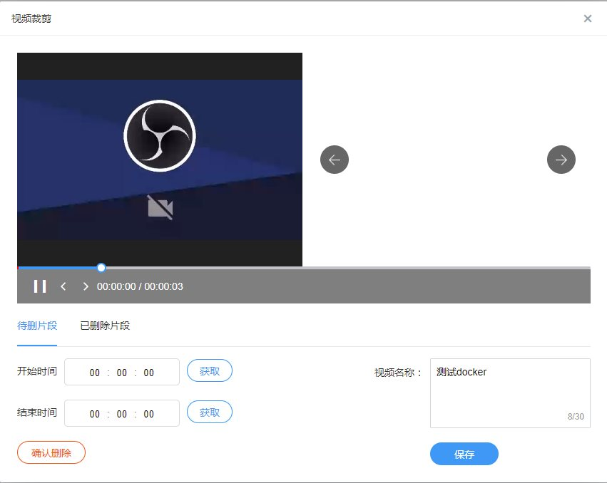
- 选择切片所在位置，可以通过获取的方式获取要截取的对应切片
- 点击确认删除，则删除掉对应的切片数据，如果需要还原对应切片,可以在已删除片段中恢复
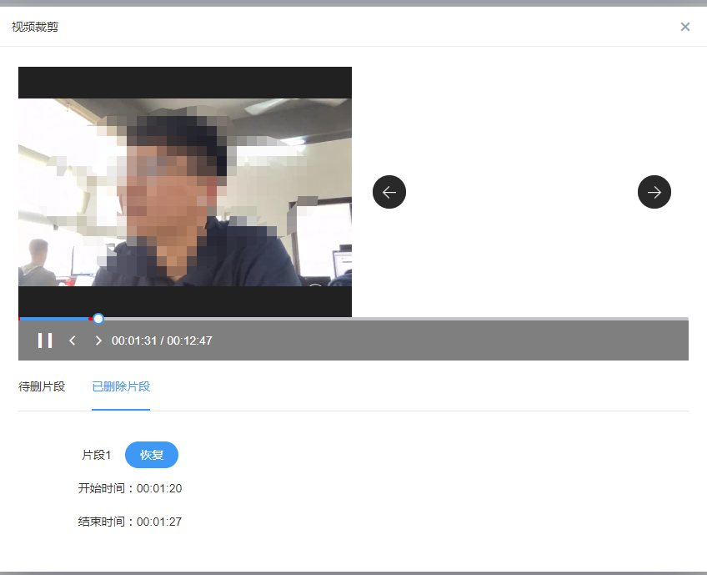
- 填写裁剪后的视频名称，点击保存，则会生成一个新的裁剪视频

**MP4裁剪**
​ MP4格式裁剪是支持对视频裁剪，可以做到秒级精度。操作步骤如下：
​ 1) 在暂存选择要裁剪的视频，进入裁剪页面，
​ 2) 输入要裁剪的开始时间和结束时间
​ 3) 点击确认删除，则删除掉对应的视频数据，如果需要还原对应数据,可以在已删除片段中恢复
​ 4) 填写裁剪后的视频名称，点击保存，则会生成一个新的裁剪视频

**合并**
​ 合并和裁剪会应用同样的规则，如果开通的是m3u8裁剪，则合并视频也为m3u8格式，如果开通的是mp4裁剪，则合并的也是mp4视频，合并的次数会以视频的直播开始时间作为次序合并，暂时还不支持自定义视频合并顺序，操作流程如下：
​ 1) 选择要合并的视频，点击合并，
![](../../../img/bgm/replay006.png)2) 输入合并后的名称，点击“确定”生成合并，合并的会按照直播开始时间从新到旧进行合并。 如果是mp4合并，合并时间会需要时间比较久，可以点击“当前任务”，查看当前合并进度，
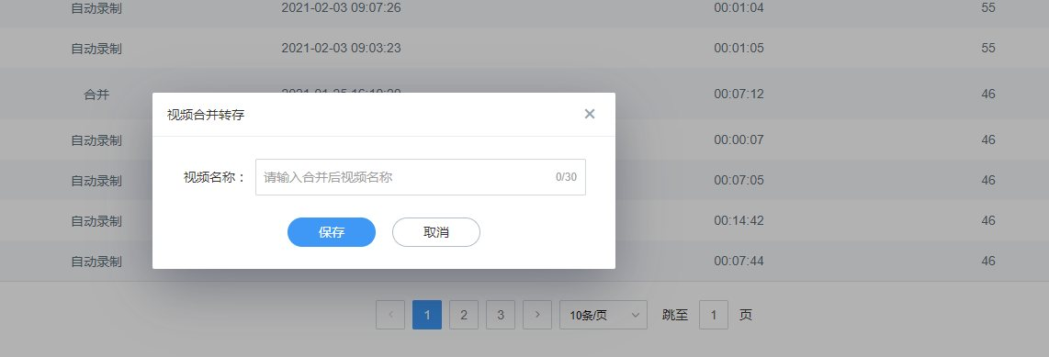
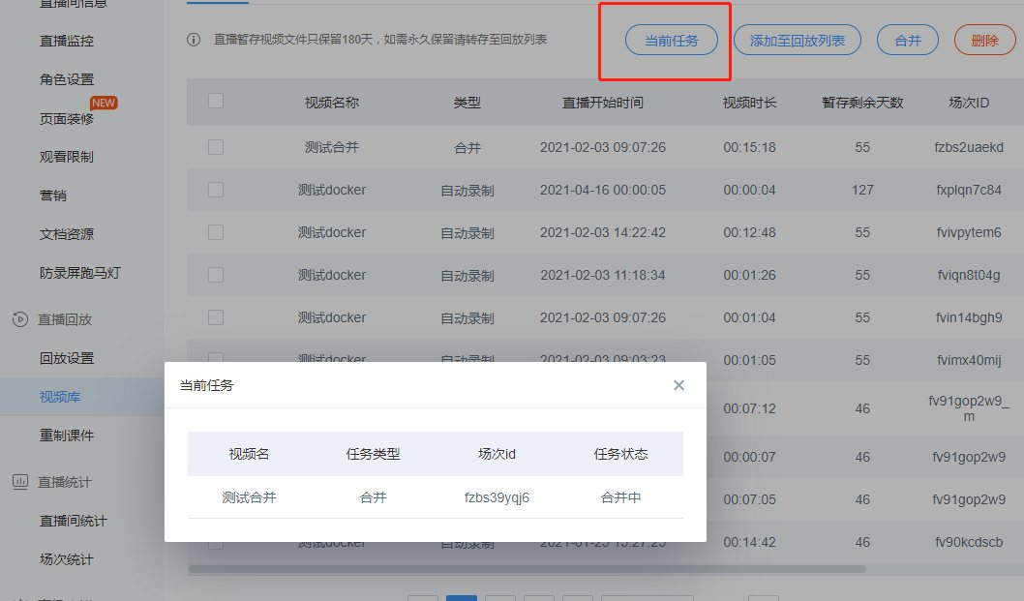

重制课件

1、功能简介
&emsp;&emsp;在文档+视频模板下，除了在保利威观看页观看回放外，还需要下载回放用于归档，或者放在自身以及其他平台进行播放，但是其他播放平台仅能支持视频播放，是不支持文档播放的，文档+视频模式下如果仅能播放视频，整体的回放效果是比较差的。
​ 针对这种情况，保利威独家首创了重制课件功能，创造性地把文档和视频合并成一个视频文件，使得原有文档+视频（三分屏）模式体验可以在视频上完美还原。如果开通对应服务，请联系客服或者销售人员协助开通

2、操作说明

**新建重制**
​ 新建直播任务需要回放视频已经转存到回放列表，点击“新建重制”
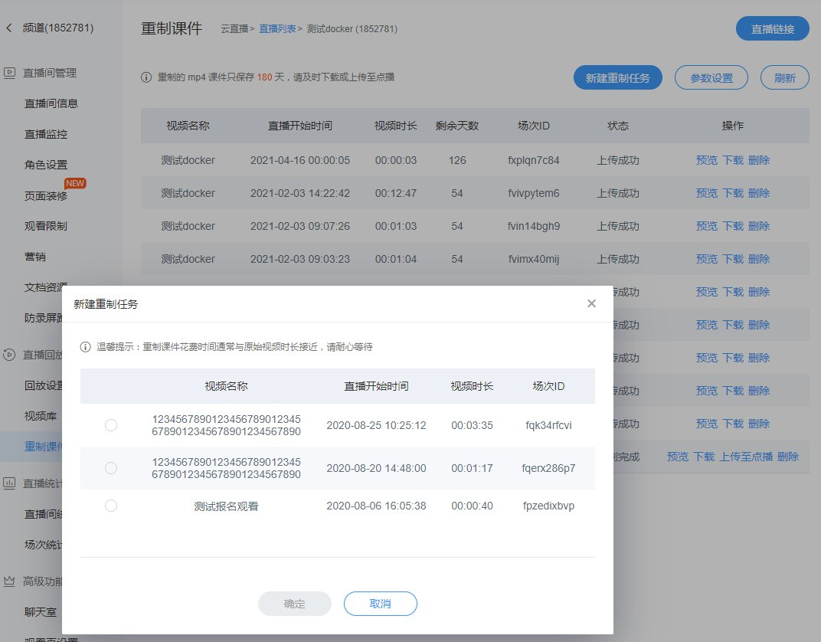
选择需要重制的回放视频，点击“确定”，则直接新增一条重制任务，如果重制状态更新得比较缓慢，可以点击“刷新“获取最新状态
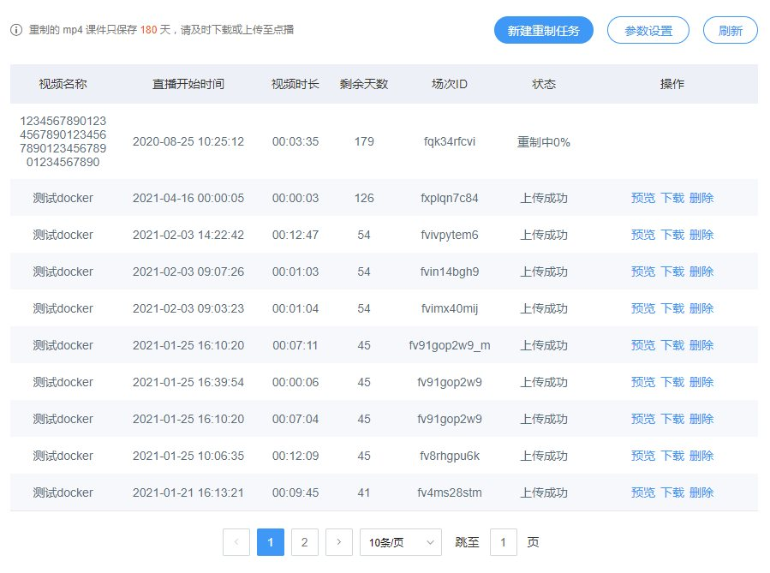
​ 重制课件最终生成的是mp4格式视频，支持上传到点播，预览，下载和删除。重制课件支持自动重制，可以在平台设置-频道设置中开启“重制课件-自动重制”，重制课件只有180天暂存时间，建议及时上传到点播。如果需要自动转存，也可以在平台设置-频道设置中开启“重制课件-自动转存”，

**参数设置**
视频布局：支持三分屏模式，也支持文档+音频的模式
摄像头画面比例：在直播过程中，支持16:9和4:3 两种摄像头的比例，建议根据直播时设置的摄像头比例设置对应摄像头画面比例
展示图：三分屏场景下，原聊天室展示内容，支持使用品牌展示图覆盖（如不上传，则默认会以黑色背景图替代）
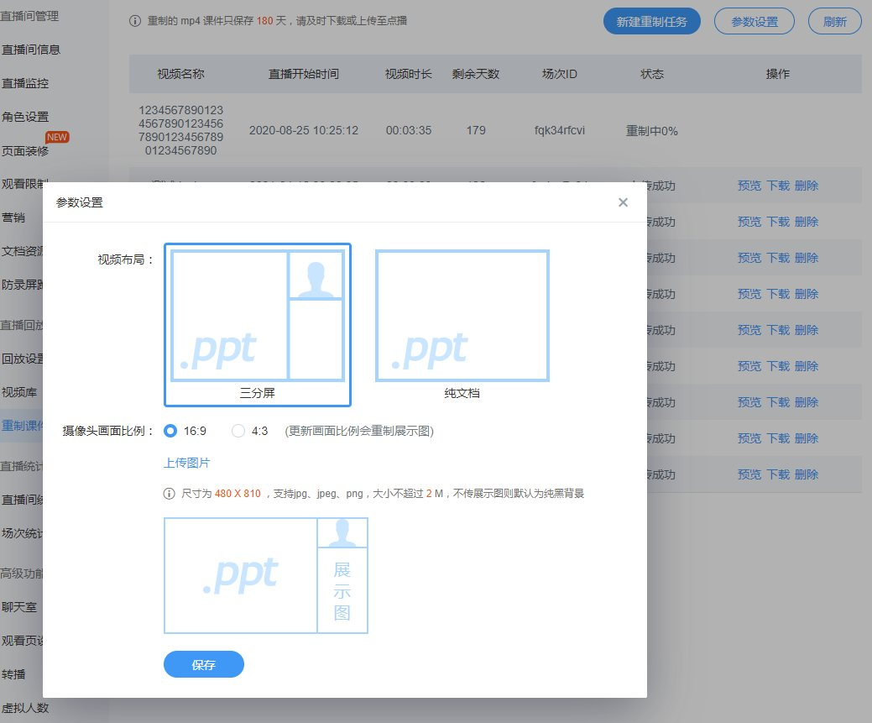

数据统计
&emsp;&emsp;统计汇总主要统计全部频道在不同日期的直播数据，统计的数据包括访问次数、观看时长、观众人数、人均观看时长、人均访问次数。
数据统计则是根据不同的条件来分类统计。
- 频道汇总：统计不同时间段各个频道的直播数据。
- 日期汇总：统计不同时间段的当天直播数据。有列表和图表两种查看方式。
- 地域分布：统计不同时间段观看直播的地域分布情况，分中国地区以及全球分布。右侧是top10区域占比数据排行榜。
- 观看终端：统计不同时间段观看直播的终端情况，右侧是top10终端占比数据排行榜。
- 最高在线人数：统计不同时间段的最高在线人数，右侧是最高在线人数的频道分布情况表。
- 频道观看详情，统计的是每个观众的观看情况，包括观看的时长，观看的地址，所在地区等等。
- 频道在线人数：是频道统计独有的，可以查看实时的在线人数，以及历史的并发人数。

直播防录屏跑马灯
&emsp;&emsp;通过POLYV视频跑马灯，可以实现固定文字或者访客ID在视频上不规则跑动，从而达到防录屏的目的。
&emsp;&emsp;1. 跑马灯有3种类型可以选择，分别是固定值、登录用户名以及自定义跑马灯。
&emsp;&emsp;2. 固定值就是填写一个固定的内容，该内容会以跑马灯的形式在画面上跑动。
&emsp;&emsp;3. 登录用户名，当设置了白名单或者自定义授权后，跑马灯将以观众用户名进行显示。
&emsp;&emsp;4. 自定义跑马灯，则是可以调用接口来设置个性化的跑马灯样式，具体参数可以点击下方链接查看接口文档。

平台设置

1、严禁词
​ 为了防止观众在直播间发表不良言论，支持设置聊天室严禁词，设置了聊天严禁词后，当观众发送的聊天内容命中了严禁词，在发送者本地还是可以看到发送成功，但是发送的内容会被聊天室过滤，其他人看不到。严禁词支持批量导入和单条新增，以及搜索指定严禁词功能
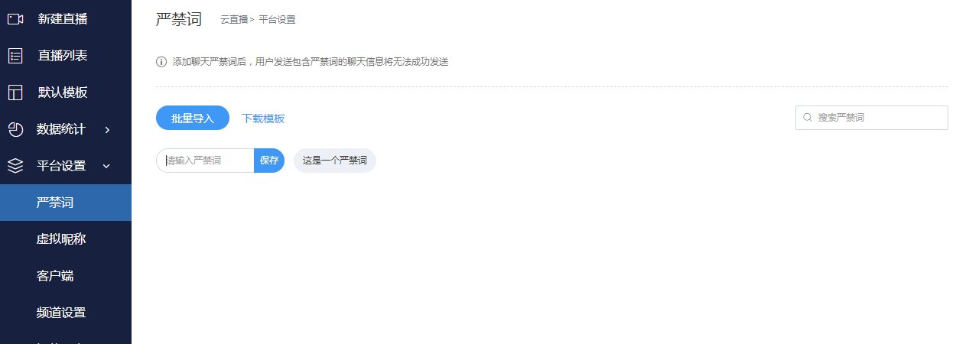

2、虚拟昵称
直播时，支持设置虚拟观众营造直播间气氛，为了提升真实性，系统支持预设虚拟观众名称，需要注意，如果设置了虚拟昵称功能，则设置的虚拟人数不可以超过虚拟昵称个数，支持单个和批量添加，搜索和导出
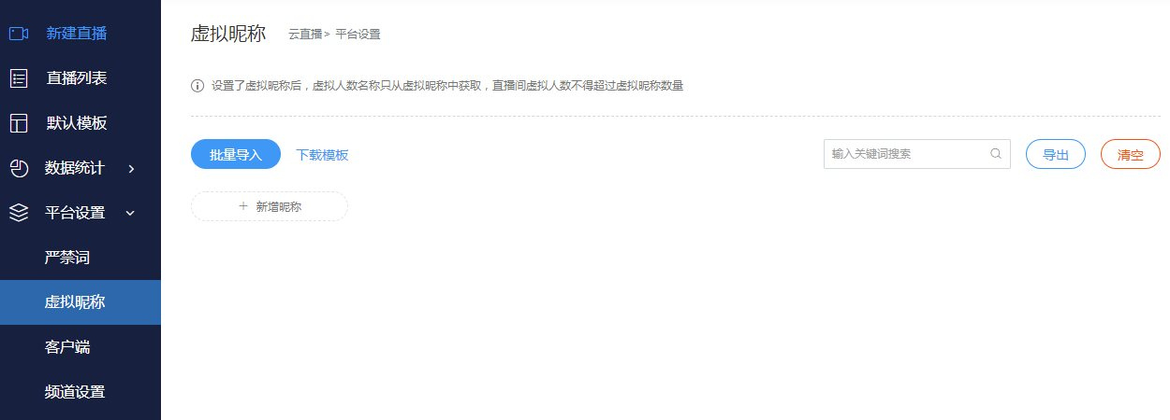

3、客户端
客户端设置主要用于设置客户端参数，包括自定义功能和推流端分享功能

**自定义功能**
通过自定义功能，支持客户端加载用户自定义的网页，方便结合自身业务进行交互操作，对应的自定义功能会显示在4.0以上版本客户端中互动功能内容，操作如下：
- 设置按钮名称，设置跳转地址
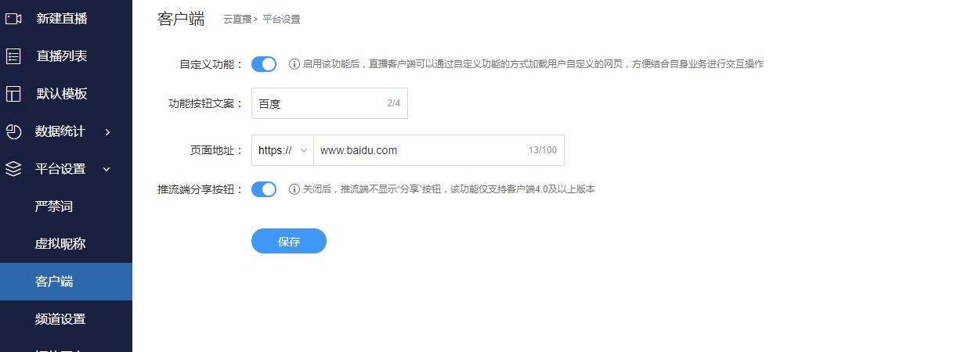
- 启动客户端，点击互动，可以看到刚刚的自定义功能已经生效
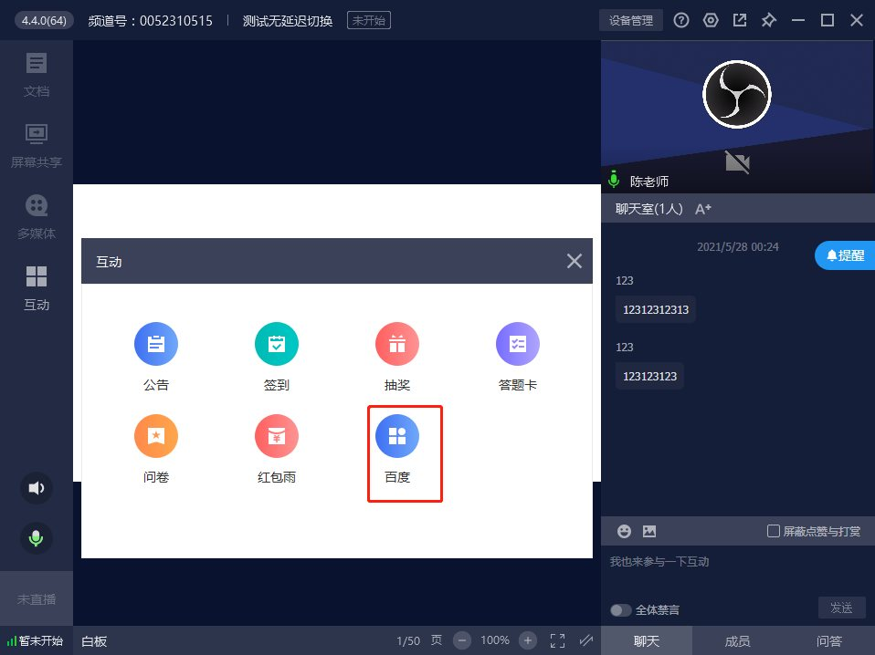
- 点击该互动，则会加载对应的网页地址
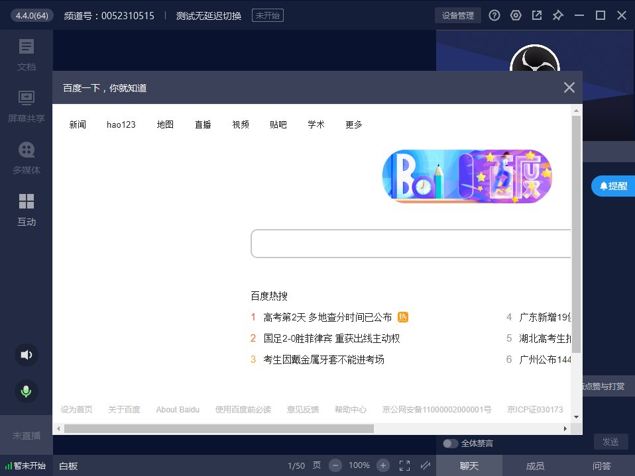

**推流端分享**：
​ 关闭了推流端分享按钮，则客户端上不再显示分享开关

助教设置与子频道管理

&emsp;&emsp;使用助教设置，可以对子频道进行管理，另外还可以进入助教后台和导播台。
&emsp;&emsp;1. 每个直播频道最多可以创建40个子频道。
&emsp;&emsp;2. 助教信息可以修改，例如昵称、头衔、密码、头像等。
&emsp;&emsp;3. 可以给助教开启公告权限和签到权限，如果是三分屏模式，则可以开启PPT翻页权限。

增加直播管理人员（直播子账号）
&emsp;&emsp;如果企业内部直播业务较多，超级管理员一个人无法管理所有直播频道，可以创建子账号，并将子账号分配给内部管理人员，协助完成直播业务管理。可以设置子账号的功能权限、数据管理范围，专人专管，在分散管理压力的同时，保证管理安全、有序。
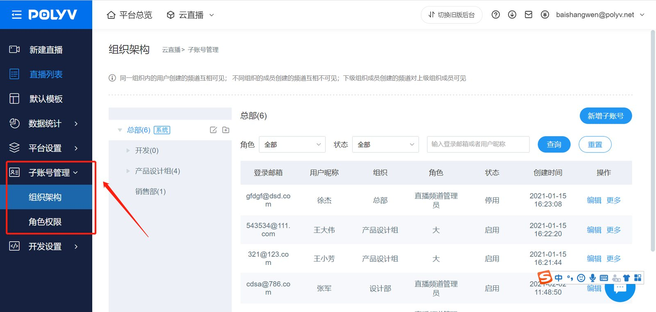

1、名词解释
&emsp;&emsp;组织架构：指后台子账号之间的组织关系结构，可以根据企业实际组织结构来设置，也可以根据线上的管理关系来自定义组织结构。组织结构存在上下级区别，上级组织中的子账号，可以查看下级子账号的直播频道进行查看管理，同一级子账号的频道可以互相查看管理。
&emsp;&emsp;角色：保利威后台将某一组特定功能权限的集合视为一个角色，将子账号关联角色，则子账号就拥有了该角色的所有功能权限。方便企业对子账号权限进行管理，无需对子账号重复设置权限。
&emsp;&emsp;子账号：拥有特定业务管理权限的后台账号。用于辅助超级管理员，完成所属组织的后台业务，账号权限由关联的角色决定。

2、组织架构管理
新增组织
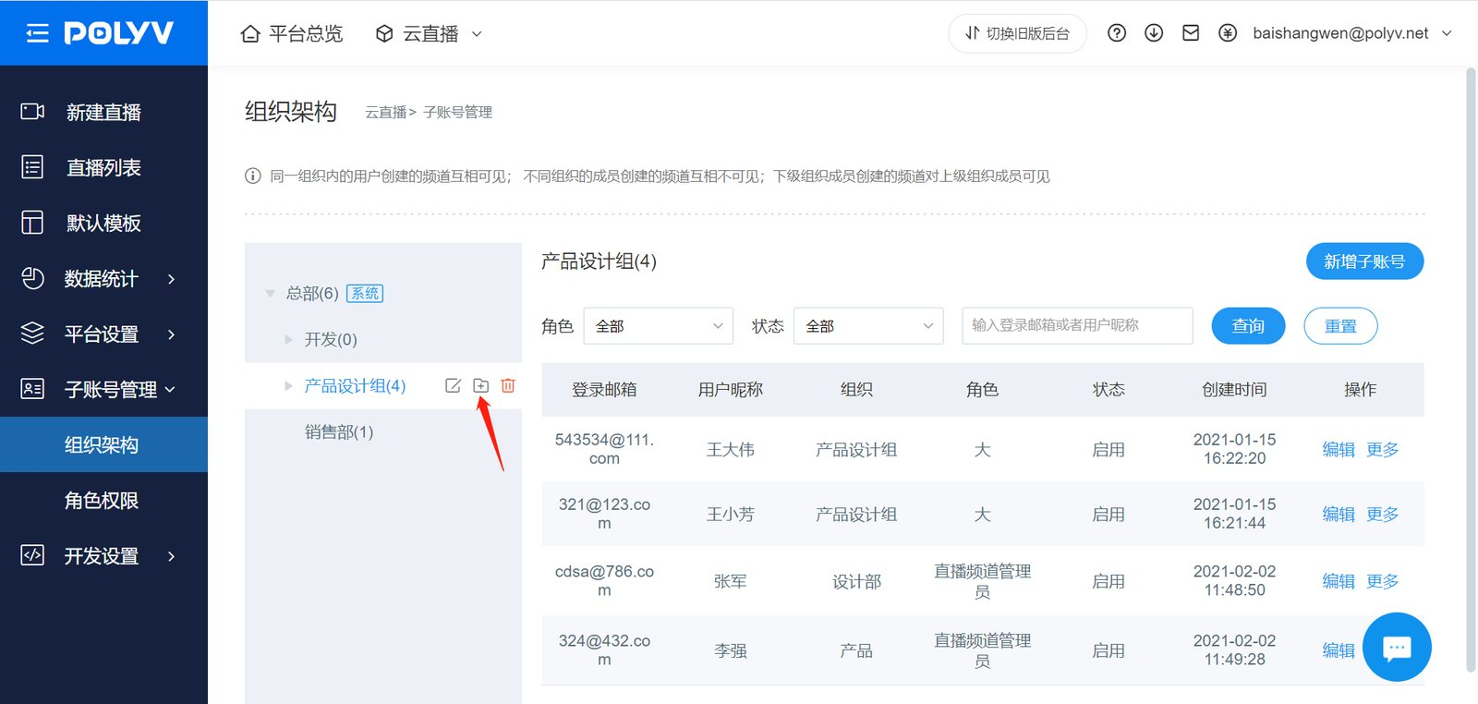
打开【子账号管理-组织架构】页面，将鼠标移入组织名称区域，点击新增按钮，打开添加组织弹窗
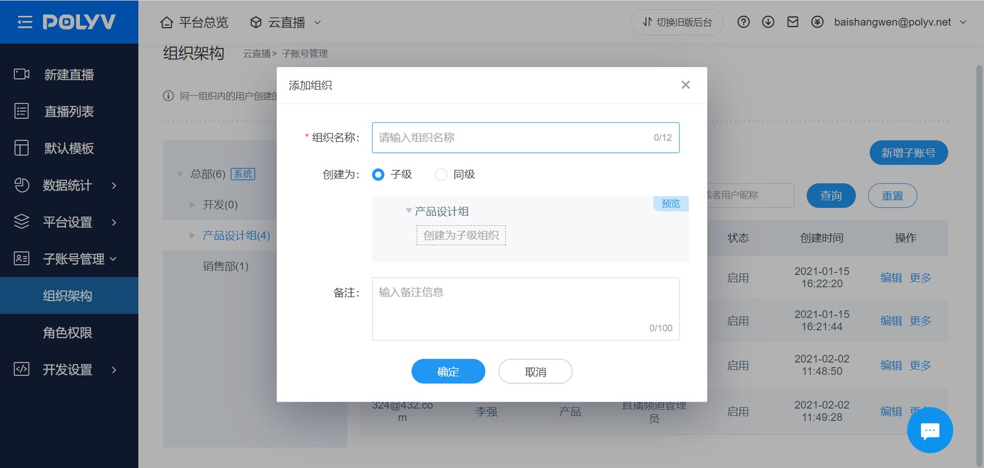
输入组织名称，设置组织上下级关系，填写备注信息，点击保存按钮，完成新增
注意：
只能向下创建组织结构，如下级或同级的组织，没办法创建上级组织
组织数量默认限制30个，需要扩展请联系商务人员申请开通
删除组织
​
打开【子账号管理-组织架构】页面，将鼠标移入组织名称区域，点击删除按钮，打开删除确认弹窗
​
点击确定按钮，将组织删除
注意：
删除组织后，原组织的子级组织也将全部删除
若组织中已经存在子账号，请先删除组织内用户再删除组织
修改组织
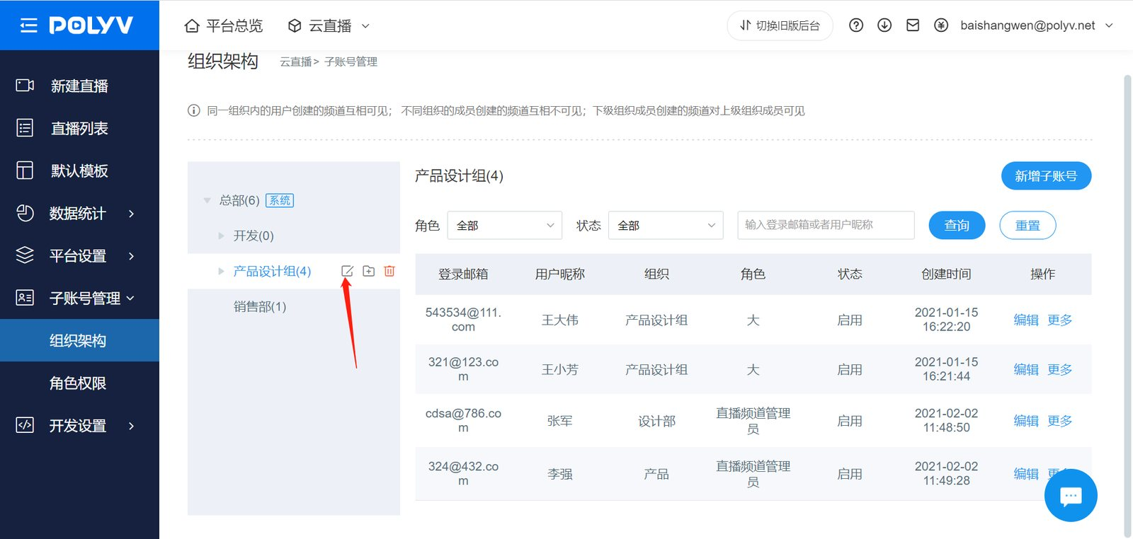
打开【子账号管理-组织架构】页面，将鼠标移入组织名称区域，点击删除按钮，打开删除确认弹窗
​
填写新的组织名称和备注后，点击保存，完成组织信息修改
注意：
无法修改组织层级关系，只能修改组织的基本信息

3、角色管理
新增角色
​
打开【子账号管理-角色权限】页面，点击创建角色按钮，进入新增角色页面
​
在新增角色页面，可以设置角色的名称、备注；根据菜单勾选权限，点击保存按钮，完成新增
注意：
后台默认会生成两个固定角色，管理员拥有直播平台的所有权限功能；直播频道管理员拥有频道管理的所有权限
默认可以创建10个角色，如果需要扩展请联系商务人员申请开通
删除角色
​
打开【子账号管理-角色权限】页面，点击角色卡片内的删除按钮，打开确认弹窗，点击确认按钮删除角色
注意：
默认角色不可删除
角色删除后，被赋予该角色的账号将无法登录后台
修改角色
​
打开【子账号管理-角色权限】页面，点击角色卡片内的编辑按钮，打开编辑角色页面
​
在编辑角色页面，可以修改角色的名称、备注；根据菜单勾选权限，点击保存按钮，完成修改
注意：
且默认角色不可修改
修改角色权限后，关联的所有子账号的权限都将修改

4、子账号管理
新增子账号
​
打开【子账号管理-组织架构】页面，点击新增子账号按钮，打开添加子账号窗口，在窗口中填写子账号信息，设置子账号所属组织，关联角色权限，点击保存按钮完成创建
注意：
一个子账号只能属于一个组织，关联一种角色
默认可以创建5个子账号，如果需要扩展请联系商务人员申请开通
删除子账号
​
将鼠标移入子账号列表中，更多按钮区域，点击删除按钮，打开删除确认弹窗
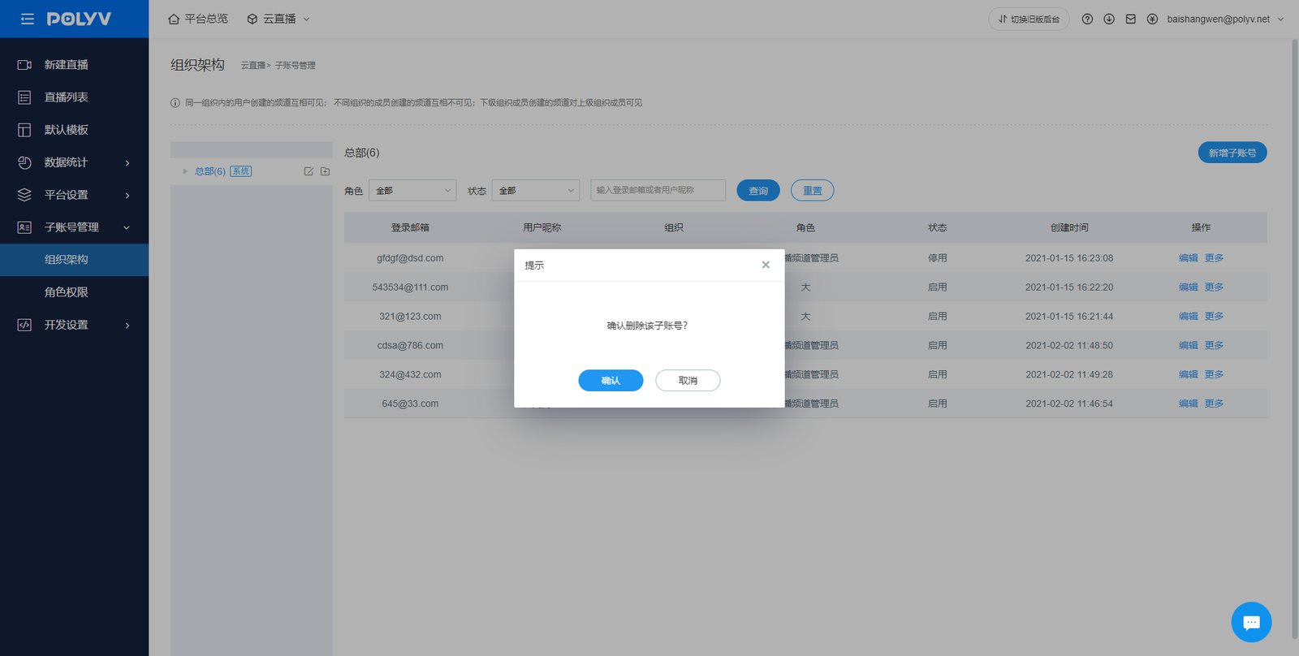
点击确认按钮，完成删除
注意：
删除子账号后，子账号无法再登录后台；原子账号创建的频道全部移交超管账号管理。
停用仅仅是子账号无法登录，停用状态的子账号频道不会移交超管账号。
修改子账号
​
打开【子账号管理-组织架构】页面，将鼠标点击子账号编辑按钮，打开子账号编辑窗口
​
可以在窗口中修改子账号信息，设置关联角色，点击保存按钮完成修改
注意：
子账号所属组织暂时无法修改

5、子账号迁移新版后台说明
为了方便用户快速将旧版后台子账号应用于新版后台，保利威提供了快捷迁移的支持：
- 组织架构：完全保留历史数据，无需调整
- 子账号：完全保留历史信息，无需调整
- 角色：保留角色类型，重新设置自定义角色的功能权限（新版后台页面调整，需要根据新版页面功能重新配置）
​
打开【子账号管理-角色权限】页面，找到右上角有红色文案提示的角色卡片，点击卡片内的编辑按钮，打开编辑角色页面，配置功能权限，配置完成后，卡片右上角的红色提示文案会消失。
注意：
自定义角色如果不设置功能，功能默认为空
默认角色无需设置

云分发

1、功能介绍
- 在保利威频道开播后，可将直播同时分发到其它平台播出，使直播获得更大的曝光和流量，助力提升直播业务的影响力和收效。
- 直播结束后，可在移动端分享直播数据的报表，完成二次宣传和分享。
- 如有分发海外平台的需求，请联系您的客户经理。

2、操作说明

2.1 操作流程
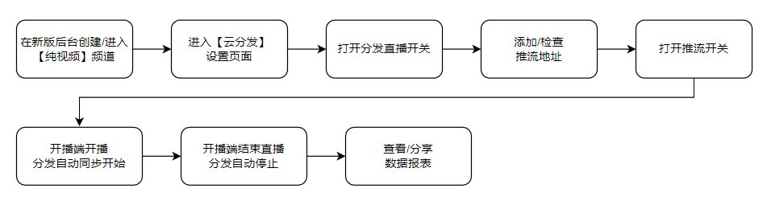

2.2 具体操作

1 创建/进入纯视频频道
- 目前云分发只支持新版后台的【纯视频】频道的分发，支持普通延迟频道和无延迟频道，两种直播分发到其它平台，会产生额外延迟，延迟程度主要取决于第三方平台的情况。

2 进入云分发设置页面
- 在频道设置页面的左侧二级导航中，找到【高级功能 - 云分发】并点击进入【云分发 - 分发设置】页面。
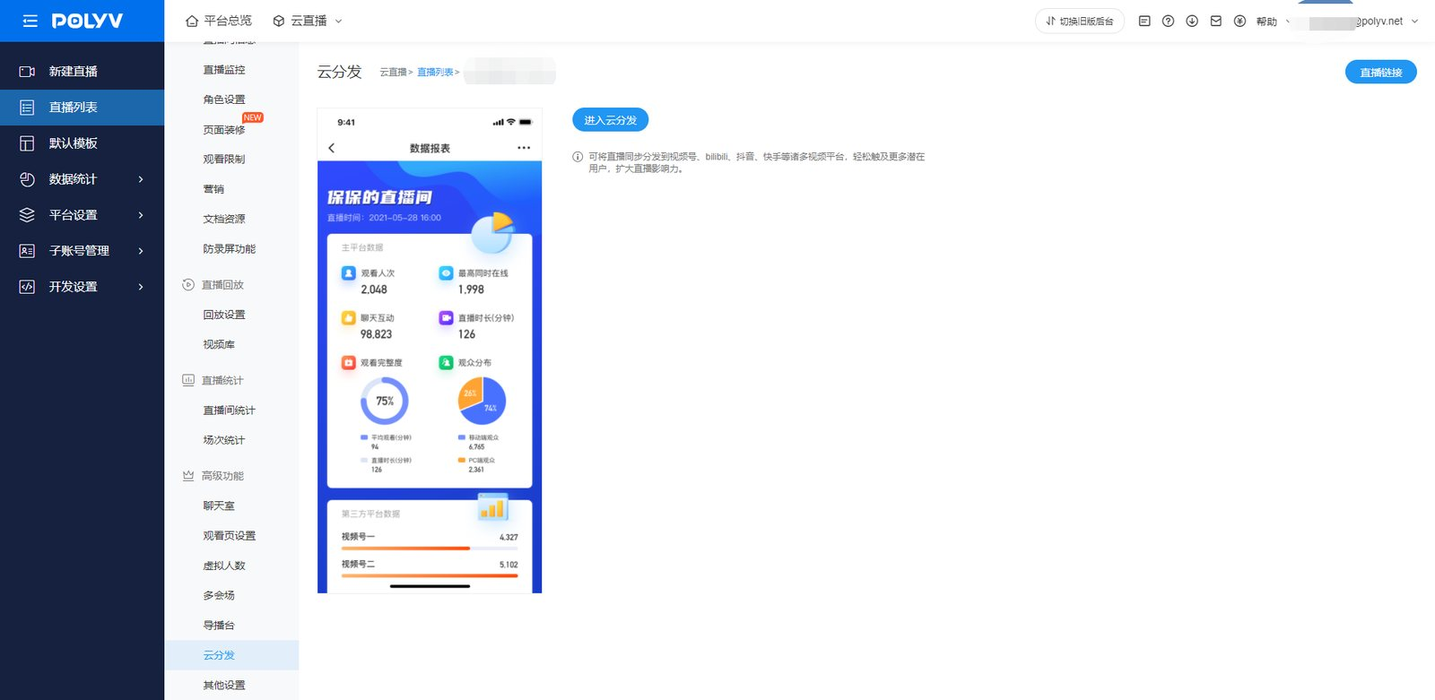

3 打开分发直播开关
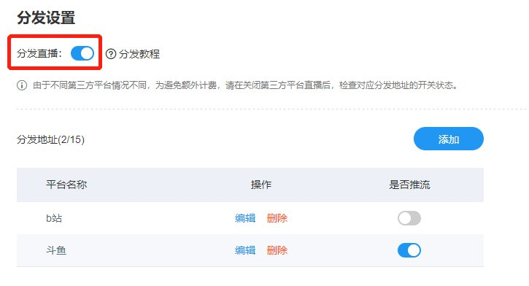

4 添加/检查推流地址
- 点击【添加】按钮，在弹出的弹窗中，输入要分发的平台名称、推流地址、直播码。
- 关于如何获得推流地址和直播码，请点击该链接查看： 如何获得推流地址和直播码
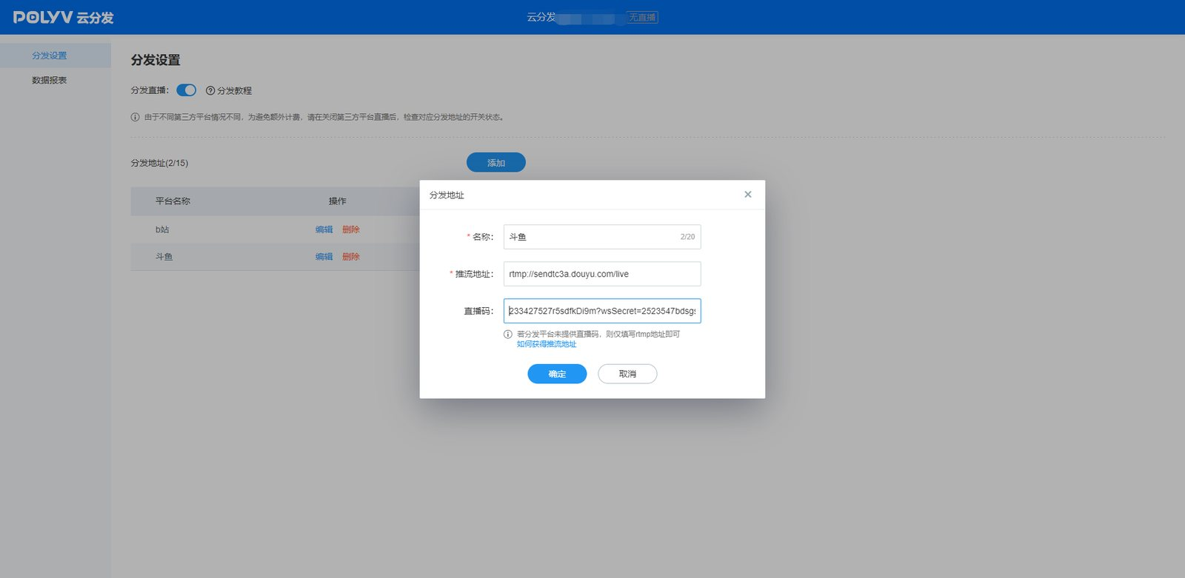
- 在分发列表中，点击对应平台右侧的【编辑】或【删除】，可进行修改和删除。
- 可分发的平台上限为15个。
需要注意的是：根据不同第三方平台的规则，其推流地址和直播码需要按其要求进行更新，所以每次分发前需要检查下推流地址是否过期。

5 打开推流开关
- 添加或编辑完对应平台之后，在最右侧设置是否推流。
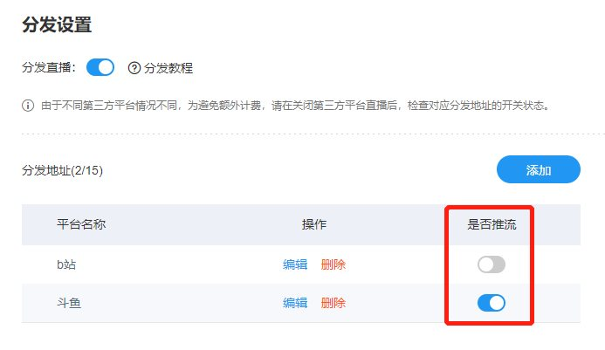

6 开播端开播
- 设置好分发平台后，前往开播端开始直播，并确保【推流开关】已打开即可。
- 开播端开播后，分发也会同时自动开始，可前往对应平台观看页检查效果。
- 分发中可随时停止推流、(重新)开始推流、编辑、删除分发地址。
- 【分发直播】开关关闭时，即使开播端开播，也不会发起分发。
需要注意的是： 根据不同的第三方平台规则，开播前，需要在其平台上先进行开启直播等操作后，才可以支持显示其它地方分发来的直播。

7 开播端结束直播
- 开播端结束直播后，分发也自动停止。
需要注意的是： 由于不同第三方平台情况不同，为避免额外计费，请在关闭第三方平台直播后，检查对应分发地址的开关状态。

8 查看/分享数据报表
- 直播结束大概一小时后，可在【云分发 - 数据报表】页面看到对应场次的数据。可查看详细数据报表或修改场次名称。
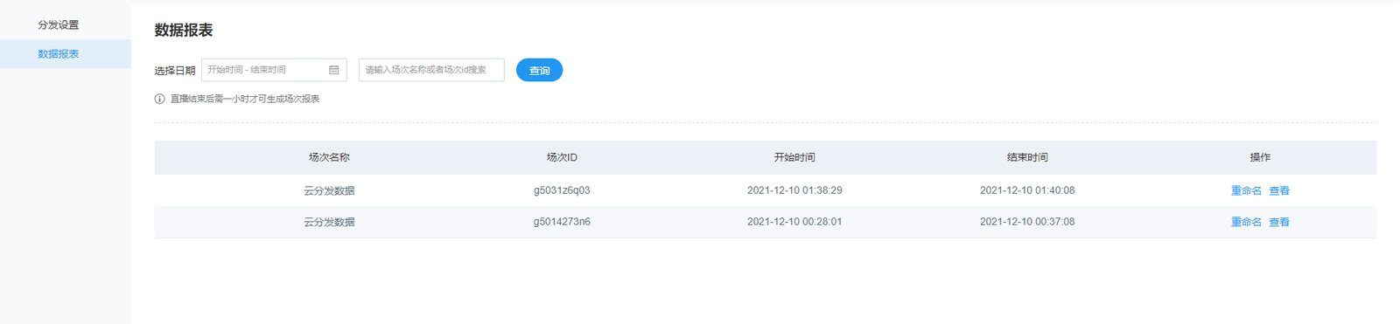
- 数据报表显示了作为开播端的保利威频道对应观看页的直播数据。可修改主平台数据标题的名称。
- 在页面下半部分，支持手动填写和修改第三方平台的观看次数数据。
- 填写并确认好数据报表后，可在页面左上角使用手机扫码查看移动端的数据报表分享图。每次修改后，需要刷新获得最新的二维码。
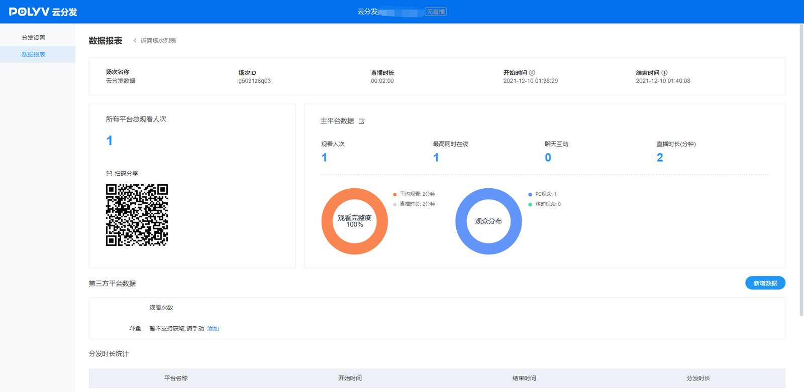
- 使用微信扫码打开后，可长按图片发送给朋友或保存到相册，用于直播后的二次宣传和分享。
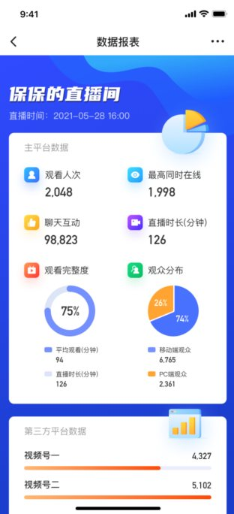
- 可查看每个场次中：每次推流的平台名、分发起止时间、分发时长（单位为分钟，不满一分钟按一分钟取整），同时推流多路，会分开记录时长。

直播转播功能
直播转播功能
&emsp;&emsp;保利威直播转播功能，可以充分利用名师资源，实现多个班级观看同一内容。可用于在线双师教学，观众分渠道观看等场景。
具体怎么实现呢？
- 转播是一个内容分发功能，将大频道直播内容同时分发到多个小频道。
- 大频道可以看到所有小频道的聊天内容，统一管理所有观众，并可以向所有小频道发起互动应用。
- 小频道之间的聊天室是相互独立的，观众只能看到所在小频道的聊天内容。小频道的助教可以配合大频道主讲老师管理当前频道的学员，配合发送答题卡、问卷、抽奖的互动功能，且仅在当前小频道生效。
使用步骤
- 首先，联系客户经理开通转播功能，然后进入保利威云直播后台，点击新建直播，频道类型默认为发起转播，即大频道。如果是新建小频道，请选择接收转播，小频道有接收转播标识。这里需要注意，不同场景间的频道不能关联，普通直播只能关联普通直播的频道，三分屏只能关联三分屏的频道；这里我们选择的是三分屏。
- 创建完成后，进入大频道设置，在直播间，选择频道转播，这里有详细的转播规则，建议详细阅读。下面，点击关联接收转播频道，勾选需要转播的小频道，转播的设置，就完成了。
- 现在，使用大频道账号密码登录客户端，发起直播，已关联的小频道会同步播放直播内容。
- 1号频道的聊天内容，会单独显示在1号频道，不会出现在2号频道，小频道间相互独立，互不干扰。

财务管理 ##
&emsp;&emsp;包含查看账户余额、资源包可用量，查看账单，查看打赏、付费观看收入，提现等操作

1、查看账户余额、资源包可用量
&emsp;&emsp;登录账号后，可在产品首页查看余额、资源包可用量
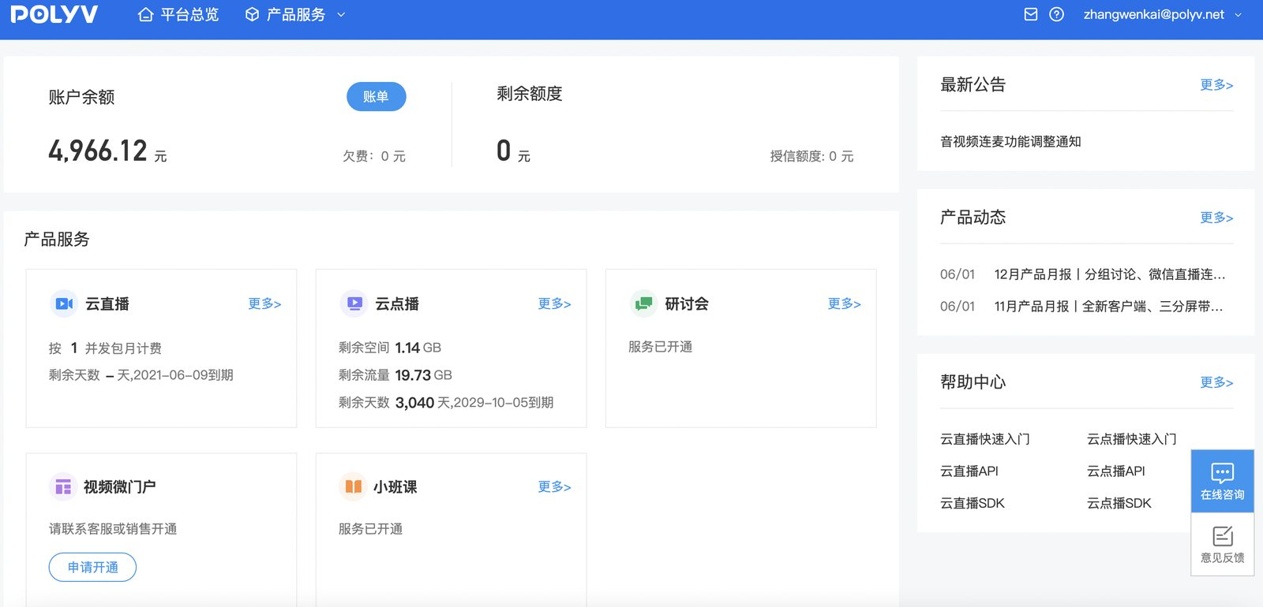

2、查看账单
- 可在产品首页点击[账单]或[查看详细账单]进入[财务中心-账单页面]
- 账单包括账单概览、账单明细、使用明细三个部分
2.1 账单概览：查看月度消费，按天、按计费项汇总，主要用于一览消费概况
2.2 账单明细：查看每日消费，按天、按项目明细汇总，主要用于查看每日的消费详情
2.3 使用明细：查看每条产生消费的行为记录，主要用于分析用户观看等行为，不建议作为财务对账依据
- 相关名词解释
3.1 账期：按自然月划分的账单周期
3.2 出账日期：账单生成的日期，区别于使用日期
3.3 使用日期：消耗资源的日期，区别于出账日期
3.4 交易类型：区分用量结算、金额结算
&emsp;&emsp;&emsp;3.4.1 用量结算：通过扣除资源包的方式结算用量
&emsp;&emsp;&emsp;3.4.2 金额结算：通过扣除账户余额的方式结算用量
3.5 记录 ID：该消耗记录的唯一 ID，如观众 ID、任务 ID 等

3、查看打赏、付费观看收入
- 进入财务中心
1.1 在直播后台点击页面右上角账号邮箱，在下拉栏中选择财务中心
1.2 点击产品首页的账单入口
- 点击左侧导航栏-收入详情即可所有收入记录

4、提现
- 提现前需要绑定我的银行卡
- 点击财务中心左侧导航栏-我要提现，绑定银行卡信息，点击我要提现即可
- 需注意当前提现需注意以下事项
3.1 账号余额≥1000元
3.2 每月仅可提现一次
3.3 每月 25~30 日为结算期，期间的提现操作将再下月处理
<script>
new Vue({
el: '#player',
data() {
return {
vodPlayerJs: 'https://player.polyv.net/script/player.js',
vid:'88083abbf5e44c658c35ee5f3f5697d4_8',
vid2:'88083abbf593941c95d94d6ea7f419c7_8',
vid3:'88083abbf50f3f8a735848fab5f78b89_8',
vid4:'88083abbf58fbcb4af30338bc97696c1_8',
vid5:'88083abbf58d8fb52335f63c551b8a6f_8',
vid6:'88083abbf59343e8825bc831112c03a3_8',
vid7:'88083abbf5d2f96e5dc6cac262cd5359_8'
};
},
mounted(){
this.loadPlayerScript(this.loadPlayer);
},
methods: {
loadPlayerScript(callback) {
if (!window.polyvPlayer) {
const myScript = document.createElement('script');
myScript.setAttribute('src', this.vodPlayerJs);
myScript.onload = callback;
document.body.appendChild(myScript);
} else {
callback();
}
},
loadPlayer() {
const polyvPlayer = window.polyvPlayer;
this.player = polyvPlayer({
wrap: '#player',
vid: this.vid ,
autoplay:false
});
this.player2 = polyvPlayer({
wrap: '#player2',
vid: this.vid2 ,
autoplay:false
});
this.player3 = polyvPlayer({
wrap: '#player3',
vid: this.vid3 ,
autoplay:false
});
this.player4 = polyvPlayer({
wrap: '#player4',
vid: this.vid4 ,
autoplay:false
});
this.player5 = polyvPlayer({
wrap: '#player5',
vid: this.vid5 ,
autoplay:false
});
this.player6 = polyvPlayer({
wrap: '#player6',
vid: this.vid6 ,
autoplay:false
});
this.player7 = polyvPlayer({
wrap: '#player7',
vid: this.vid7,
autoplay:false
});
}
},
destroyed() {
if (this.player) {
this.player.destroy();
this.player2.destroy();
this.player3.destroy();
this.player4.destroy();
this.player5.destroy();
this.player6.destroy();
this.player7.destroy();
}
}
})
<script/>

